

ОБОСНОВЫВАЮЩИЕ МАТЕРИАЛЫ
К СХЕМЕ ТЕПЛОСНАБЖЕНИЯ
РАБОЧЕГО ПОСЕЛКА ДУБНА ДО 2027 ГОДА

Книга 1. Существующее положение в сфере производства, транспорта и потребления тепловой энергии

Москва, 2013

СПИСОК ИСПОЛНИТЕЛЕЙ

Директор по разработке схем теплоснабжения малых и средних городов | ___________________Опарин В.А.
Заместитель директора по разработке схем теплоснабжения малых и средних городов | ________________Клейменов А.А.
Ведущий специалист | ___________________Желнин С.А.
РЕФЕРАТ

СХЕМА ТЕПЛОСНАБЖЕНИЯ, РАЗВИТИЕ СИСТЕМ ТЕПЛОСНАБЖЕНИЯ, БАЛАНСЫ ТЕПЛОВОЙ МОЩНОСТИ ЭНЕРГОИСТОЧНИКОВ, ТЕПЛОВЫЕ СЕТИ, ТЕПЛОВЫЕ НАГРУЗКИ, РАСПРЕДЕЛЕНИЕ ТЕПЛОВОЙ НАГРУЗКИ МЕЖДУ ЭНЕРГОИСТОЧНИКАМИ, РЕКОНСТРУКЦИЯ ТЕПЛОИСТОЧНИКОВ, РЕКОНСТРУКЦИЯ ТЕПЛОВЫХ СЕТЕЙ, ТЕХНИКО-ЭКОНОМИЧЕСКИЕ ПОКАЗАТЕЛИ, СЦЕНАРИИ РАЗВИТИЯ.

Объектом исследования являются системы централизованного теплоснабжения рабочего поселка Дубна, Тульской области.
Цель работы – разработка сценария перспективного развития систем централизованного теплоснабжения рабочего поселка Дубна.
В процессе работы:
- проведена оценка перспективного спроса на тепловую энергию (мощность) и теплоноситель в установленных границах территории поселения и зонах действия источников тепловой энергии;
- рассчитаны перспективные балансы располагаемой тепловой мощности источников тепловой энергии и тепловой нагрузки потребителей;
- разработаны мероприятия по реконструкции и техническому перевооружению источников тепловой энергии;
- разработаны мероприятия по новому строительству и реконструкции тепловых сетей;
- рассчитаны перспективные топливные балансы;
- дана оценка объемов инвестиций в новое строительство, реконструкцию и техническое перевооружение СЦТ;
В результате проведенной работы разработана перспективная (генеральная) схема теплоснабжения рабочего поселка Дубна.
ТЕРМИНЫ И ОПРЕДЕЛЕНИЯ

В настоящей работе использовались следующие термины
и определения:
- зона действия системы теплоснабжения – территория поселения, границы которой устанавливаются по наиболее удаленным точкам подключения потребителей к тепловым сетям, входящим в систему теплоснабжения;
- зона действия источника тепловой энергии – территория поселения границы которой устанавливаются закрытыми секционирующими задвижками тепловой сети системы теплоснабжения;
- установленная мощность источника тепловой энергии - сумма номинальных тепловых мощностей принятых по акту ввода
в эксплуатацию котельного оборудования, предназначенного для генерации тепловой энергии для отпуска потребителям и на собственные нужды;
- располагаемая мощность источника тепловой энергии - величина, равная установленной мощности источника тепловой энергии за вычетом мощности, не реализуемой по техническим причинам;
- теплосетевые объекты – сооружения и оборудование на тепловых сетях обеспечивающие транспорт тепловой энергии от источника до потребителей тепловой энергии.

ОГЛАВЛЕНИЕ

ПЕРЕЧЕНЬ ТАБЛИЦ 8
ПЕРЕЧЕНЬ РИСУНКОВ 10
ВВЕДЕНИЕ 12
1 КРАТКАЯ ХАРАКТЕРИСТИКА ПОСЕЛКА ДУБНА 14
2 ФУНКЦИОНАЛЬНАЯ СТРУКТУРА ТЕПЛОСНАБЖЕНИЯ 15
2.1 Зоны действия теплогенерирующих и теплосетевых организаций ЖКК р.п. Дубна 15
2.1.1 Зона действия котельной №9 микрорайона 15
2.1.2 Зона действия котельной школы 16
2.2 Зоны индивидуального теплоснабжения 18
2.3 Уровень диспетчеризации теплоснабжения 18
3 ИСТОЧНИКИ ТЕПЛОВОЙ ЭНЕРГИИ 19
3.1 Котельная №9 микрорайона 19
3.1.1 Параметры установленной тепловой мощности теплогенерирующего оборудования 20
3.1.2 Существующие предписания по ограничению тепловой мощности (располагаемая тепловая мощность) 20
3.1.3 Потребление тепловой энергии и теплоносителя на собственные и хозяйственные нужды 20
3.1.4 Сроки ввода в эксплуатацию и наработка основного оборудования котельной 20
3.1.5. Среднегодовая загрузка оборудования котельной 23
3.1.6 Технико-экономические показатели работы котельной 24
3.2 Котельная школы 26
3.2.1 Параметры установленной тепловой мощности теплогенерирующего оборудования 26
3.2.2 Существующие предписания по ограничению тепловой мощности (располагаемая тепловая мощность) 29
3.2.3 Потребление тепловой энергии и теплоносителя на собственные и хозяйственные нужды 29
3.2.4 Сроки ввода в эксплуатацию и наработка основного оборудования котельной 29
3.2.5 Среднегодовая загрузка оборудования котельной 31
3.2.6 Технико-экономические показатели работы котельной 31
3.3 Регулирование отпуска тепловой энергии, автоматизация систем управления источников тепловой энергии и способы учета тепла, отпущенного в тепловые сети 32
3.4 Статистика отказов и инцидентов на источниках тепловой энергии за последние три года 32
3.5 Предписания надзорных органов по запрещению дальнейшей эксплуатации основного оборудования на источниках тепловой энергии 33
4 ТЕПЛОВЫЕ СЕТИ И ТЕПЛОСЕТЕВЫЕ ОБЪЕКТЫ 34
4.1 Структура тепловых сетей системы котельной микрорайона №9 34
4.1.1 Схема тепловых сетей 35
4.1.2 Характеристика тепловых сетей 36
4.2 Структура тепловых сетей котельной школы 43
4.2.1 Схемы тепловых сетей 43
4.2.2 Характеристика тепловых сетей 45
4.3 Краткое описание тепловых камер, запорной и регулирующей арматуры 47
4.3.1 Секционирующая и регулирующая арматура на тепловых сетях 47
4.3.2 Тип тепловых камер и павильонов 47
4.4 Температурные графики отпуска тепла в тепловые сети 49
4.4.1 Утвержденные температурные графики отпуска тепла в тепловые сети 49
4.4.2 Фактические температурные режимы отпуска тепла в тепловые сети и их соответствие утверждённым графикам 52
4.5 Гидравлические режимы тепловых сетей и пьезометрические графики 52
4.5.1 Котельная №9 микрорайона 52
4.5.2 Котельная школы. 55
4.6 Тепловые пункты и насосно - повысительные станции 72
4.6.1 Наличие коммерческого приборного учета тепловой энергии отпущенной из тепловых сетей потребителям 72
4.6.2 Анализ существующих планов по установке приборов учета тепловой энергии и теплоносителя 72
4.6.3 Анализ степени автоматизации систем управления тепловых пунктов и насосных станций 72
4.7 Наличие защиты тепловых сетей от превышения давления 72
4.8 Статистика отказов и инцидентов на тепловых сетях за последние пять лет 73
4.8.1 Физическое состояние тепловых сетей по данным последней диагностики 73
4.8.2 Планово-предупредительные ремонты на тепловых сетях 73
4.9 Тепловые потери при транспорте теплоносителя 73
4.9.1 Нормативные потери при транспорте теплоносителя 73
4.9.2 Оценка фактических тепловых потерь в тепловых сетях за последние три года 74
4.10 Предписания надзорных органов по запрещению дальнейшей эксплуатации участков тепловой сети и результаты их исполнения 74
4.11 Бесхозные тепловые сети и выбор организации для их эксплуатации 74
5 СУММАРНЫЕ ТЕПЛОВЫЕ НАГРУЗКИ И ГОДОВОЕ ТЕПЛОПОТРЕБЛЕНИЕ С РАЗБИВКОЙ ПО ГРУППАМ ПОТРЕБИТЕЛЕЙ ТЕПЛОВОЙ ЭНЕРГИИ В ЗОНАХ ДЕЙСТВИЯ ИСТОЧНИКОВ ЦЕНТРАЛИЗОВАННОГО ТЕПЛОСНАБЖЕНИЯ 75
5.1 Тепловые нагрузки в зонах централизованного теплоснабжения при расчетных температурах наружного воздуха 75
5.2 Тепловые нагрузки в зонах децентрализованного теплоснабжения при расчетных температурах наружного воздуха, наличие индивидуальных квартирных источников тепловой энергии 76
5.3 Существующие нормативы потребления тепловой энергии для населения на отопление и горячее водоснабжение 76
5.4 Сравнительный анализ тепловых нагрузок по заключенным договорам и величины фактического теплопотребления 77
5.5 Потребление тепловой энергии абонентами за отопительный период и за год в целом 77
6 СУЩЕСТВУЮЩИЕ БАЛАНСЫ ТЕПЛОВОЙ МОЩНОСТИ И ТЕПЛОВОЙ НАГРУЗКИ В ЗОНАХ ДЕЙСТВИЯ ИСТОЧНИКОВ ЦЕНТРАЛИЗОВАННОГО ТЕПЛОСНАБЖЕНИЯ 79
6.1 Баланс тепловой мощности (с учётом собственных нужд и тепловых потерь при транспорте теплоносителя) и присоединенной тепловой нагрузки 79
6.2 Резервы и дефициты по пропускной способности магистральных выводов тепловых сетей по каждому источнику тепловой энергии 81
6.3 Анализ причин возникновения дефицитов тепловой мощности 81
7 БАЛАНСЫ ТЕПЛОНОСИТЕЛЯ 83
7.1 Краткое описание основного оборудования химводоподготовки источников централизованного теплоснабжения 83
7.1.1 Краткое описание основного оборудования химводоподготовки котельной микрорайона №9 83
7.1.2 Краткое описание основного оборудования химводоподготовки котельной школы 83
7.2 Баланс производительности водоподготовительных установок и максимального потребления теплоносителя в системах централизованного теплоснабжения 83
8 ТОПЛИВНЫЕ БАЛАНСЫ ИСТОЧНИКОВ ТЕПЛОВОЙ ЭНЕРГИИ И СИСТЕМА ОБЕСПЕЧЕНИЯ ТОПЛИВОМ 85
8.1 Вид и годовое потребление основного топлива для каждого источника тепла, характеристики основного топлива 85
8.2 Виды резервного и аварийного топлива и возможность их складирования и поставки в соответствии с нормативными требованиями 86
8.3 Анализ поставки топлива в периоды расчетных температур наружного воздуха 86
9 НАДЕЖНОСТЬ СИСТЕМ ЦЕНТРАЛИЗОВАННОГО ТЕПЛОСНАБЖЕНИЯ 87
9.1 Общие положения 87
9.2 Анализ аварийных отключений потребителей 88
9.3 Анализ времени восстановления теплоснабжения потребителей после аварийных отключений 88
9.4 Вероятность безотказной работы тепловых сетей Р_{ТС} 88
9.4.1 Вероятность безотказной работы тепловых сетей котельной №9 микрорайона. 90
9.4.2 Вероятность безотказной работы тепловых сетей котельной школы 99
10 ТЕХНИКО-ЭКОНОМИЧЕСКИЕ ПОКАЗАТЕЛИ РАБОТЫ ТЕПЛОГЕНЕРИРУЮЩИХ И ТЕПЛОСЕТЕВЫХ ОРГАНИЗАЦИЙ 102
11 ТАРИФЫ НА ТЕПЛОВУЮ ЭНЕРГИЮ 104
11.1 Анализ динамики существующих тарифов теплоснабжающей организации за последние три года 104
11.2 Плата за подключение к тепловым сетям 104
11.3 Плата за услуги по поддержанию резервной тепловой мощности 104
12 ОПИСАНИЕ СУЩЕСТВУЮЩИХ ТЕХНИЧЕСКИХ И ТЕХНОЛОГИЧЕСКИХ ПРОБЛЕМ В СИСТЕМАХ ЦЕНТРАЛИЗОВАННОГО ТЕПЛОСНАБЖЕНИЯ 105
12.1 Проблемы в организации надёжного и качественного теплоснабжения 105
12.1.1 Перечень причин на источниках тепловой энергии 105
12.1.2 Перечень причин при транспорте сетевой воды в тепловых сетях 105
12.1.3 Перечень причин на теплоиспользующих установках потребителей 106
12.2 Проблемы препятствующие развитию систем централизованного теплоснабжения 106
12.3 Проблемы снабжения топливом существующих систем централизованного теплоснабжения 106
12.4 Предписания надзорных органов направленных на повышение безопасности и надежности систем теплоснабжения 106

ПЕРЕЧЕНЬ ТАБЛИЦ

Таблица 3.1. Состав и состояние основного оборудования котельной №9 микрорайона 22
Таблица 3.2. Технико-экономические (эксплуатационные) показатели работы котельной микрорайона №9 в 2011 году 25
Таблица 3.3. Техническая характеристика водогрейных котлов котельной школы 27
Таблица 3.4. Состав и состояние основного оборудования котельной школы 30
Таблица 3.5. Технико-экономические (эксплуатационные) показатели работы котельной школы в 2011 году 31

Таблица 4.1. Характеристика тепловых сетей котельной микрорайона №9 по длинам объёмам и материальным характеристикам 37
Таблица 4.2. Характеристика тепловых сетей котельной микрорайона с указанием способа прокладки и типа изоляции 37
Таблица 4.3. Характеристика тепловых сетей котельной школы по длинам объёмам и материальным характеристикам 45
Таблица 4.4. Характеристика тепловых сетей котельной школы с указанием способа прокладки и типа изоляции 45
Таблица 4.5. Характеристика установленной арматуры на тепловых сетях котельной №9 48
Таблица 4.6. Исходные данные по участкам тепловых сетей для проведения гидравлического расчета 56
Таблица 4.7. Исходные данные для проведения гидравлического расчета 58
Таблица 4.8. Исходные данные по источнику для проведения гидравлического расчета 60
Таблица 4.9. Исходные данные по узлам для проведения гидравлического расчета 61
Таблица 4.10. Результаты гидравлического расчета для участков 62
Таблица 4.11. Результаты гидравлического расчета для узлов 64
Таблица 4.12. Результаты гидравлического расчета 65

Таблица 5.1. Тепловые нагрузки по заключённым договорам и фактическому отпуску по котельным 77
Таблица 5.2. Выработка тепловой энергии, расход теплоты на собственные нужды и потребление тепла абонентами котельных микрорайона и школы 77

Таблица 6.1. Баланс тепловой мощности и присоединённой тепловой нагрузки к котельным 80
Таблица 6.2. Пропускная способность магистральных выводов 81

Таблица 7.1. Баланс подпиточной воды 84

Таблица 8.1. Потребление газа источниками тепла поселка 85

Таблица 9.1. Расчёт вероятности безотказной работы тепловых сетей котельная №9 – Водоразбор 94
Таблица 9.2. Расчёт вероятности безотказной работы тепловых сетей от котельной №9 до ул.Толстого, д.9 96
Таблица 9.3. Расчёт вероятности безотказной работы тепловых сетей от котельная №9 – ул. Первомайская, д.93 98

Таблица 10.1. Себестоимость производства и транспорта тепла по городу Дубна 102

Таблица 11.1. Тарифы на тепло за последние два года (теплоноситель горячая вода) 104

ПЕРЕЧЕНЬ РИСУНКОВ

Рисунок 2.1. Зона действия котельной микрорайона №9 16
Рисунок 2.2. Зона действия котельной школы 17

Рисунок 3.1. Распределение тепловой нагрузки котельной микрорайона №9 по типу потребителей 19
Рисунок 3.2. Срок эксплуатации котлов котельной микрорайона №9 23
Рисунок 3.3. Среднемесячная выработка тепла котельной микрорайона №9 24
Рисунок 3.4. Распределение тепловой нагрузки по виду потребителей 26

Рисунок 4.1. Соотношение протяжённости тепловых сетей централизованного теплоснабжения поселка 34
Рисунок 4.2. Схема тепловых сетей котельной микрорайона № 9 36
Рисунок 4.3. Соотношение трубопроводов тепловой сети котельной микрорайона по типу прокладки 42
Рисунок 4.4. Соотношение трубопроводов тепловой сети котельной микрорайона по типу тепловой изоляции 43
Рисунок 4.5. Схема тепловых сетей котельной школы 44
Рисунок 4.6. Соотношение трубопроводов тепловой сети котельной школы по типу тепловой изоляции 46
Рисунок 4.7. Температурный график 95/70 С 50
Рисунок 4.8. Утверждённый температурный график отпуска тепла от котельной микрорайона №9 50
Рисунок 4.9. Утверждённый температурный график отпуска тепла от котельной школы 51
Рисунок 4.10. Общая картина удельных падений давления в тепловых сетях котельной микрорайона №9 (шкала цветности в мм/п.м) 53
Рисунок 4.11. Сводный пьезометр тепловых сетей котельной микрорайона №9 54
Рисунок 4.12. Схема теплоснабжения от котельной школы 55
Рисунок 4.13. Пьезометрический график существующей тепловой сети от котельной школы до потребителя (П-12) 67
Рисунок 4.14. Пьезометрический график существующей тепловой сети от котельной школы до потребителя (П-11) 68
Рисунок 4.15.Пьезометрический график существующей тепловой сети от котельной школы до потребителя (П-6) 69
Рисунок 4.16. Пьезометрический график существующей тепловой сети от котельной школы до потребителя (П-16) 70

Рисунок 5.1. Тепловые нагрузки поселка по видам потребителей 75
Рисунок 5.2. Тепловые нагрузки поселка по видам теплопотребления 76

Рисунок 9.1. Участок тепловой сети котельная №9 - Водоразбор 91
Рисунок 9.2. Участок тепловой сети котельная №9 – ул. Толстого, д.9 92
Рисунок 9.3. Участок тепловой сети котельная №9 – ул. Первомайская, д.93 93
Рисунок 9.4. Вероятность безотказной работы тепловых сетей котельная №9 - Водоразбор при различных сроках эксплуатации тепловых сетей 95
Рисунок 9. 5. Вероятность безотказной работы тепловых котельная №9 – ул. Толстого, д.9 при различных сроках эксплуатации тепловых сетей 97
Рисунок 9.6. Вероятность безотказной работы тепловых сетей котельная №9 – ул. Первомайская, д.93 при различных сроках эксплуатации тепловых сетей 99

Рисунок 10.1. Составляющие себестоимости тепловой 103

ВВЕДЕНИЕ

Схема теплоснабжения поселка разрабатывается с целью обеспечения надежного и качественного теплоснабжения потребителей при минимально возможном негативном воздействии на окружающую среду с учетом прогноза развития поселка до 2027 года.
Схема теплоснабжения - документ, содержащий предпроектные материалы по обоснованию эффективного и безопасного функционирования системы теплоснабжения, ее развития с учетом правового регулирования в области энергосбережения и повышения энергетической эффективности.
Проектирование схем теплоснабжения представляет собой комплексную задачу, от правильного решения которой во многом зависят масштабы необходимых капитальных вложений в эти системы. Прогноз спроса на тепловую энергию основан на прогнозировании развития города, в первую очередь его градостроительной деятельности, определённой генеральным планом на период до 2025-2030 годов.
На данном этапе работы сформировано следующее:
- предложения к развитию систем централизованного теплоснабжения рабочего поселка;
- оценка финансовой потребности на реализацию мероприятий и предложений;
- перспективные балансы тепловой энергии (мощности) и нагрузки, ожидаемые дисбалансы в зонах действия источников тепла в перспективе до 2027 года;
- прогноз развития технического состояния и эффективности систем теплоснабжения;
- оценка надежности поставки тепла потребителям;
- сценарии развития систем централизованного теплоснабжения рабочего поселка.
При проведении разработки использовались результаты проведенных ранее энергетических обследований, режимно-наладочных работ, регламентных испытаний, данные статистической отчетности.

- существующий Генеральный план развития рабочего поселка Дубна;
- проектная и исполнительная документация по источникам тепла, тепловым сетям и сооружениям на них;
- эксплуатационная документация (расчетные температурные графики, гидравлические режимы, данные по присоединенным тепловым нагрузкам, их видам и т.п.);
- конструктивные данные по способам прокладки и видам применяемых теплоизоляционных конструкций, сроки эксплуатации тепловых сетей;
- данные технологического и коммерческого учета потребления топлива, отпуска и потребления тепловой энергии, потребления электроэнергии на основе данных журналов регистрации параметров и электронных архивов;
- документы по хозяйственной и финансовой деятельности (действующие нормы и нормативы, тарифы и их составляющие, лимиты потребления, договоры на поставку топливно-энергетических ресурсов (ТЭР) и на потребление тепловой энергии, исходной воды и т.д.);
- статистическая отчетность о выработке и отпуске тепловой энергии и использовании ТЭР в натуральном и стоимостном выражении.

1 КРАТКАЯ ХАРАКТЕРИСТИКА ПОСЕЛКА ДУБНА
Рабочий поселок Дубна является административным центром Дубенского района Тульской области. Рабочий поселок Дубна расположен в 310 км к югу от Москвы и в 49 км от Тулы. Географические координаты 54°09'23" с. ш. 36°57'27" в. д. Дубна занимает площадь 41,6 км².
Численность населения на 01.01.2006 г. составила 6,6 тысяч человек.
Климат поселка умеренно-континентальный. Среднегодовая скорость ветра 2,9 м/с. наибольшие скорости ветра, превышающие 15 м/с, наблюдаются в зимний период. Преобладающее направление ветра в холодный период года (за декабрь-февраль) ЮВ, а в теплый период (за июнь-август) – СЗ.
Около 70% жилого фонда поселка – капитальные дома. Весь частный сектор (индивидуальный фонд) на 60% представлен одноэтажными деревянными строениями.
По состоянию на 31.12.2012 года общая площадь жилых помещений в рабочем поселке Дубна составила 399,2 тыс. м2. В рабочем поселке функционирует 1 отопительная (котельная школы) и 1 производственно-отопительная котельная (котельная микрорайона №9) с суммарной установленной тепловой мощностью 16,8 Гкал/час и соответствующей располагаемой тепловой мощностью 16,8 Гкал/час. Суммарная присоединенная тепловая нагрузка на тепловые источники поселка составляет 6,09 Гкал/ч.
Основным видом топлива является природный газ.
Суммарная протяженность тепловых сетей на территории поселка Дубна в двухтрубном исчислении составляет 13,29 км.
Теплоснабжение многоквартирных домов, объектов социального значения осуществляется от отопительных коммунальных котельных и индивидуальных отопительных котлов, работающих на природном газе. Теплоснабжение частного жилого сектора осуществляется от индивидуальных газовых котлов и индивидуальных газовых водонагревателей.

2 ФУНКЦИОНАЛЬНАЯ СТРУКТУРА ТЕПЛОСНАБЖЕНИЯ

Теплоснабжение большей части потребителей поселка осуществляется от котельной микрорайона № 9, состоящей на балансе ООО «Тепловая Компания».
Тепло для потребителей ЖКХ от котельных транспортируется в муниципальные тепловые сети, состоящие эксплуатируемые ООО «Тепловая Компания» на правах долгосрочной аренды.
За предоставление услуг теплоснабжения потребителям ЖКХ рабочего поселка, сбор и начисление платежей осуществляет ООО «Тепловая Компания».

2.1 Зоны действия теплогенерирующих и теплосетевых организаций ЖКК р.п. Дубна

2.1.1 Зона действия котельной №9 микрорайона

Зона действия котельной микрорайона №9 представлена на рисунке 2.1.
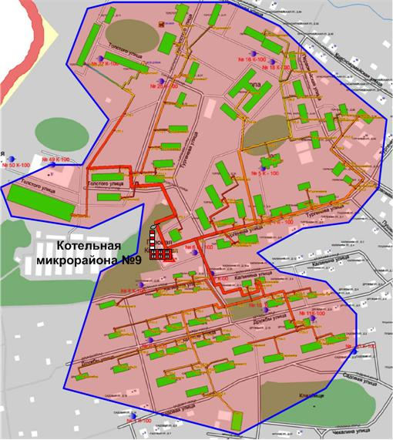
Рисунок 2.1. Зона действия котельной микрорайона №9

2.1.2 Зона действия котельной школы

Зона действия котельной школы представлена на рисунке 2.2.
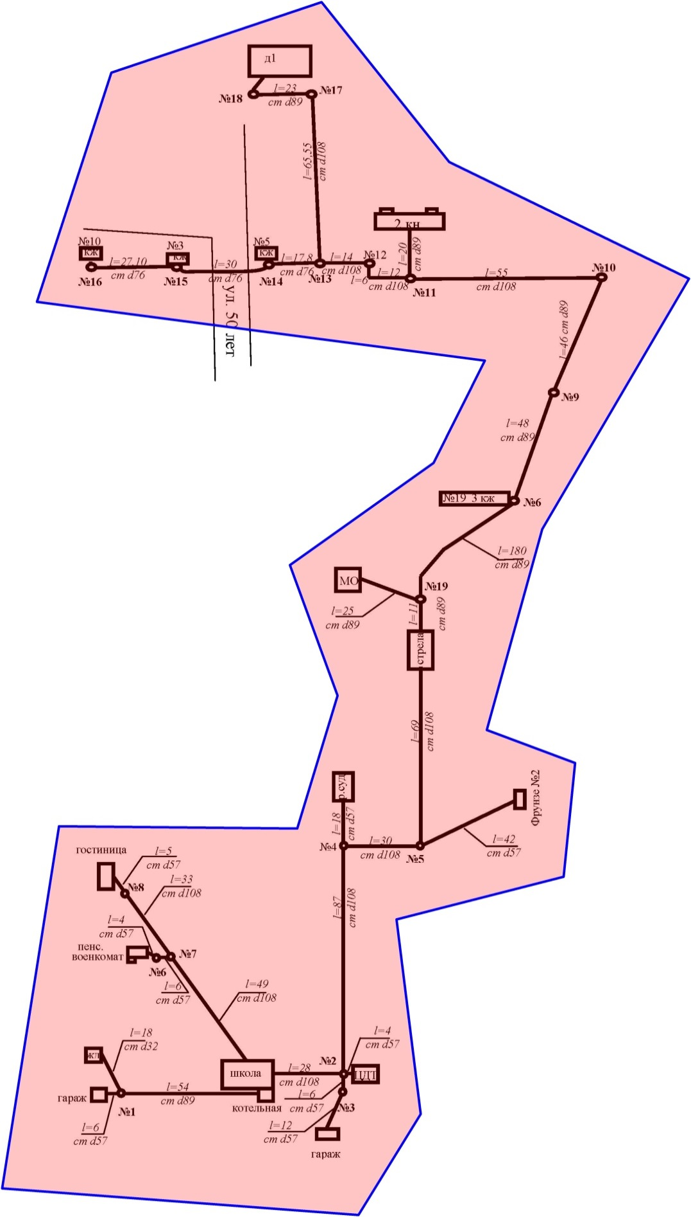
Рисунок 2.2. Зона действия котельной школы

2.2 Зоны индивидуального теплоснабжения

Индивидуальное теплоснабжение в поселке Дубна имеет место в частном секторе и на территориях с малоэтажной застройкой.

2.3 Уровень диспетчеризации теплоснабжения

Процесс генерации тепловой энергии и теплоснабжение потребителей поселка контролирует диспетчерские службы жилищно-эксплуатационных организаций и ООО «Тепловая Компания».
В обязанности диспетчерских служб жилищно-эксплуатационных организаций входит контроль работы внутридомовых систем теплопотребления и параметров теплоносителя на входе в дом, а при отклонении их фиксировать нарушение режима и сообщить в теплоснабжающую организацию, с которой заключен договор о теплоснабжении.
Обязанности диспетчерской службы по системам централизованного теплоснабжения поселка осуществляет ООО «Тепловая Компания».

3 ИСТОЧНИКИ ТЕПЛОВОЙ ЭНЕРГИИ

3.1 Котельная №9 микрорайона

Котельная №9 микрорайона находится в собственности ООО «Тепловая Компания» на правах долгосрочной аренды. Котельная предназначена для теплоснабжения абонентов расположенных на улицах Тургенева, Льва Толстого, Дружбы и части Первомайской улицы поселка.
Система теплоснабжения котельной №9 микрорайона закрытого типа. Температурный график качественного регулирования системы отопления 95/70 ^{о}С. Вырабатываемое тепло используется на нужды отопления и на нужды ГВС.
Суммарная тепловая нагрузка котельной составляет 5,688 Гкал/ч, с учетом тепловых потерь в сетях, при максимальной нагрузке ГВС. Распределение нагрузки котельной микрорайона №9 по видам потребителей представлено на рисунке 3.1.

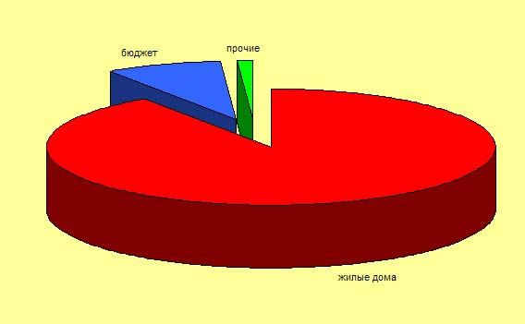
Рисунок 3.1. Распределение тепловой нагрузки котельной микрорайона №9 по типу потребителей

Как видно из рисунка 3.1 основную нагрузку котельной составляют жилые дома – 91%, потребители с бюджетным финансированием – 8% и прочие потребители – 1%.

3.1.1 Параметры установленной тепловой мощности теплогенерирующего оборудования

По состоянию на 1 января 2012 года на котельной микрорайона №9 установлено три паровых котла ДЕ-10-14ГМ. Суммарная установленная тепловая мощность котлов 16,8 Гкал/ч.
Паровой котёл ДЕ-10-14 ГМ газомазутный вертикально-водотрубный с естественной циркуляцией типа Е (ДЕ) производительностью - 10 тонн насыщенного пара (194 °С) в час, используемого на технологические нужды промышленных предприятий и в системах отопления, вентиляции и горячего водоснабжения. На котельной установлены теплообменники: подогреватель пароводяной ПП1-53-7-2, расчетной теплопроизводительностью 9,2 Гкал/час и подогреватель водоводяной 2х-секц. ПВ2-14 с расчетной теплопроизводительностью 0,48 Гкал/ч.
Расчётный КПД брутто котла составляет 93,2 %.

3.1.2 Существующие предписания по ограничению тепловой мощности (располагаемая тепловая мощность)

Предписания надзорных органов ограничивающие установленную мощность котельной отсутствуют. Располагаемая тепловая мощность котельной микрорайона №9 соответствует установленной.

3.1.3 Потребление тепловой энергии и теплоносителя на собственные и хозяйственные нужды

По итогам работы котельной в 2011 году расход тепла на собственные и хозяйственные нужды котельной составил 516 Гкал в год, что не превыает среднестатистические значения аналогичных теплоисточников.

3.1.4 Сроки ввода в эксплуатацию и наработка основного оборудования котельной

Состав и сроки эксплуатации оборудования котельной представлены в таблице 3.1.

Таблица 3.1. Состав и состояние основного оборудования котельной №9 микрорайона
Ст. № | Тип (марка) котла, завод-изготовитель | Год ввода | Установленная тепловая мощность, Гкал/ч | Располагаемая тепловая мощность, Гкал/ч | Фактический срок эксплу-атации | Заводской расчетныйсрок эксплу-атации | Топливо  основное
1 | ДЕ-10-14ГМ | 1987 | 5,6 | 5,6 | 25 | 20 | газ
2 | ДЕ-10-14ГМ | 1987 | 5,6 | 5,6 | 25 | 20 | газ
3 | ДЕ-10-14ГМ | 1987 | 5,6 | 5,6 | 25 | 20 | газ
ИТОГО |  |  | 16,8 | 16,8

На рисунке 3.2 представлена гистограмма выработки ресурса основного оборудования котельной микрорайона №9.

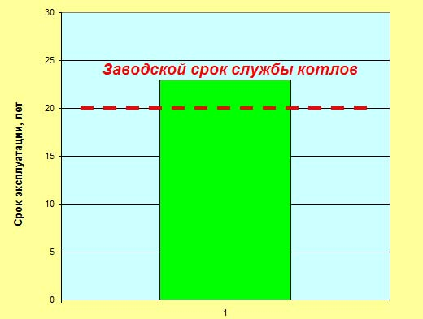
Рисунок 3.2. Срок эксплуатации котлов котельной микрорайона №9

Из рисунка 3.2 видно, что без продления ресурса работы основного оборудования котельной ресурс котлов выработан поностью
Необходимо отметить, что котлы довольно удобны в ремонте и срок их эксплуатации, как правило, ограничивается выходом из строя конвективной поверхности нагрева, и горелочных устройств. После замены этих элементов котлы могут работать ещё 10-15 лет.

3.1.5. Среднегодовая загрузка оборудования котельной

По итогам работы системы централизованного теплоснабжения котельной микрорайона №9 за 2011 год выработка тепла котельной составила 17306 Гкал в год.
На рисунке 3.3 представлены данные среднемесячные объёмовы выработки тепла котельной в 2011 году.

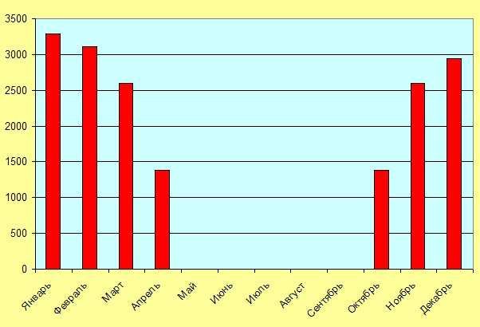
Рисунок 3.3. Среднемесячная выработка тепла котельной микрорайона №9

Анализ выработки тепла котельной показывает значительную недогруженность тепловой мощности котельной, что снижает эффективность её работы.

3.1.6 Технико-экономические показатели работы котельной

В таблице 3.2 представлены технико-экономические (эксплуатационные) показатели работы котельной микрорайона №9.

Таблица 3.2. Технико-экономические (эксплуатационные) показатели работы котельной микрорайона №9 в 2011 году
Наименование показателей | Показатели
Наименование и адрес котельной с указанием категории источника | Котельная микрорайона, п. Дубна, ул. Тургенева, 15а
Установленная и располагаемая тепловая мощность котельной (Гкал/ч) | 16.8
Присоединенная нагрузка, Гкал/ч | 5,17
Тепловые потери в сетях, Гкал/год:
- нормативные (утвержденные); | 2667.82
- фактические | 2667.82
Балансовая принадлежность тепловых сетей, присоединенных к котельной | ООО «Тепловая компания»
Вид топлива (основное) | газ
Величина топливопотребления с июня 2011 г. по май 2012г. | 3043.49
Температурный график (расчетный и фактический) регулирования отпуска тепла
отопление | t ^{о}С=70-95
ГВС | t ^{о}С=55-65
Давление в подающей тепломагистрали | 5.5
Давление в обратной тепломагистрали | 2
Расход воды на подпитку ТС, м³/ч
 | 0.65
Тариф руб/Гкал (с 01.09.2012) | 1931.33
Удельные затраты эл. энергии на
выработку единицы тепловой энергии
кВт*ч/ Гкал | 33.62
КПД котельной за минусом собств. нужд | 88.6
Выработка теплоты (Гкал) | 17305.66
Расход теплоты на собственные нужды, Гкал | 515.96
Тепловые потери, Гкал | 2667.82
Полезный отпуск, Гкал (по группам потребителей) | 14121.88
в т.ч. население | 12722.82
бюджет | 1174.42
прочие | 151.51
внутр. оборот | 73.13

3.2 Котельная школы

Котельная школы находится в собственности ООО «Тепловая Компания» на правах долгосрочной аренды. Котельная предназначена для теплоснабжения абонентов расположенных на улице Фрунзе и административного центра поселка Дубны.
Система теплоснабжения котельной школы закрытая. Температурный график качественного регулирования тепловой нагрузки системы отопления 95/70 ^{о}С.
Суммарная тепловая нагрузка котельной составляет 1,012 Гкал/ч. Распределение нагрузки по видам потребителей представлено на рисунке 3.4.

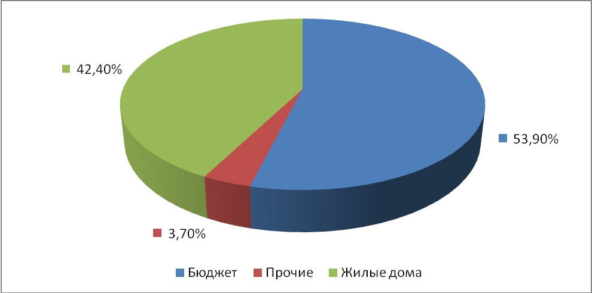
Рисунок 3.4. Распределение тепловой нагрузки по виду потребителей

Как видно из рисунка 3.4 основную нагрузку котельной составляют потребители с бюджетным финансированием – 53,9%, жилые дома – 42,4% и прочие потребители – 3,7%.

3.2.1 Параметры установленной тепловой мощности теплогенерирующего оборудования

На 1 января 2012 года в муниципальной котельной школы установлено два водогрейных котла ЗИОСАБ-1000 и ЗИОСАБ-500, мощностью 1 МВт и 0,5 МВт соответственно Суммарная установленная тепловая мощность котельной – 1,29 Гкал/ч.
Котёл водогрейный "ЗИОСАБ-1000" - стальной, газотрубный, двухходовой по дымовым газам, горизонтального исполнения. Котёл "ЗИОСАБ-1000" относится к классу жаротрубных котлов с дымогарными трубами. Теплопроизводительность составляет 1000 кВт. Котел может работать как на газе, так и на жидком топливе, в зависимости от установленного горелочного устройства. Техническая характеристика котла ЗИОСАБ представлена в таблице 3.3.

Таблица 3.3. Техническая характеристика водогрейных котлов котельной школы
Технические характеристики котлов "ЗИОСАБ-500"
Номинальная теплопроизводительность, кВт | 500
КПД, %, не менее | 91,0
Рабочее давление воды в котле, МПа (кгс/см2) | 0,6 (6,0)
Максимальная температура воды на выходе из котла, °С | 115
Номинальный расход воды, м 3/час, при Dt=20 °С | 21,5
Минимальный расход воды, м 3/час, при Dt=35 °С | 12,2
Гидравлическое сопротивление котла, кПа(мм. вод. ст.) при Dt=20 °С | 1,3 (130)
Аэродинамическое сопротивление котла, кПа (мм. вод. ст.) | 0,2 (20)
Водяная емкость котла, м3 | 0,45
Длина топки, м | 1,7
Диаметр топки, м | 0,696
Температура уходящих газов, °С, не ниже | 160
Поверхность нагрева, м2 | 15,1
Габаритные размеры (без выступающих элементов), мм | 2455х1170х1365
Масса котла (без горелки), кг, не более | 1405
Содержание оксида углерода СО в сухих уходящих газах, мг/м3, в пересчете на коэффициент избытка воздуха 1,0 и нормальные условия, не более
· На легком жидком топливе | 130
· На природном газе | 130
Содержание оксидов азота (в пересчете на NO2) в сухих уходящих газах, мг/м3, в пересчете на коэффициент избытка воздуха 1,0 и нормальные условия, не более
· На легком жидком топливе | 250
· На природном газе | 120
Массовый расход уходящих газов при номинальной теплопроизводительности, кг/час | 0,78х103
Коэффициент избытка воздуха
· На легком жидком топливе | 1,10-1,15
· На природном газе | 1,05-1,10
Уровень звука в контрольных точках при работе котла, дБА, не более | 80
Напряжение питания, В | 380/220
Сечение дымового патрубка, см2 | 970
Потери в окружающую среду, q5, % | 0,44
Удельное потребление электроэнергии, кВт/МВт | 1,5

Технические характеристики котлов "ЗИОСАБ-1000"
Номинальная теплопроизводительность, кВт | 1000
КПД, %, не менее | 91,5
Рабочее давление воды в котле, МПа (кгс/см2) | 0,6 (6,0)
Максимальная температура воды на выходе из котла, °С | 115
Номинальный расход воды, м 3/час, при Dt=20 °С | 43
Минимальный расход воды, м 3/час, при Dt=35 °С | 25
Гидравлическое сопротивление котла, кПа(мм. вод. ст.) при Dt=20 °С | 1,7 (170)
Аэродинамическое сопротивление котла, кПа (мм. вод. ст.) | 0,4 (40)
Водяная емкость котла, м3 | 1,42
Длина топки, м | 2,35
Диаметр топки, м | 0,796
Температура уходящих газов, °С, не ниже | 160
Поверхность нагрева, м2 | 29,6
Габаритные размеры (без выступающих элементов), мм | 3485х1400х1590
Масса котла (без горелки), кг, не более | 2692
Содержание оксида углерода СО в сухих уходящих газах, мг/м3, в пересчете на коэффициент избытка воздуха 1,0 и нормальные условия, не более
· На легком жидком топливе | 130
· На природном газе | 130
Содержание оксидов азота (в пересчете на NO2) в сухих уходящих газах, мг/м3, в пересчете на коэффициент избытка воздуха 1,0 и нормальные условия, не более
· На природном газе | 120
· На легком жидком топливе | 1,10-1,15
· На природном газе | 1,05-1,10
Напряжение питания, В | 380/220
Сечение дымового патрубка, см2 | 1600
Потери в окружающую среду, q5, % | 0,37
Удельное потребление электроэнергии, кВт/МВт | 6,2

3.2.2 Существующие предписания по ограничению тепловой мощности (располагаемая тепловая мощность)

Предписания надзорных органов, ограничивающие установленную мощность котельной отсутствуют.

3.2.3 Потребление тепловой энергии и теплоносителя на собственные и хозяйственные нужды

По итогам работы котельной в 2011 году выработка тепла котельной составила 1527 Гкал в год, расход тепла на собственные и хозяйственные нужды котельной составил 17 Гкал в год, полезный отпуск – 1293 Гкал в год.

3.2.4 Сроки ввода в эксплуатацию и наработка основного оборудования котельной

Состав и сроки эксплуатации котельного оборудования теплоисточника представлены в таблице 3.5.

Таблица 3.4. Состав и состояние основного оборудования котельной школы
Ст. № | Тип (марка) котла | Год ввода | Установленная тепловая мощность, Гкал/ч | Располагаемая тепловая мощность, Гкал/ч | Параметры сетевой воды |  | Возраст на 01.01.2012, лет | Срок службы, лет | Топливо  (основное)
 |  |  |  |  | Давление воды,  кгс/ см² | Темп.воды, °С | Возраст на 01.01.2012, лет | Срок службы, лет | Топливо  (основное)
Водогрейные котлы
1 | Зиосаб-1000 | 2012 | 0,86 | 0,86 | 6,0 | 95÷70 | 0,5- | 20 | газ
2 | Зиосаб-500 | 2012 | 0,43 | 0,43 | 6,0 | 95÷70 | 0,5 | 20 | газ
ВСЕГО по котельной |  |  | 1,29 | 1,29

3.2.5 Среднегодовая загрузка оборудования котельной

По итогам работы системы централизованного теплоснабжения котельной школы за 2012 год выработка тепла котельной составила 1527 Гкал.
Анализ выработки тепла котельной школы показывает достаточную загруженность установленной тепловой мощности котельной.

3.2.6 Технико-экономические показатели работы котельной

В таблице 3.5 представлены технико-экономические (эксплуатационные) показатели работы котельной школы в 2011 году.

Таблица 3.5. Технико-экономические (эксплуатационные) показатели работы котельной школы в 2011 году
Наименование показателей | Показатели
Наименование и адрес котельной с указанием категории источника | Котельная школы, п. Дубна, ул. Первомайская 41а
Присоединенная нагрузка, Гкал/ч, (т/ч)
- отопление | 0,62
- вентиляция
- гвс
- гвс летняя
- технологические нужды (Гкал/ч)
- фактическая тепловая нагрузка, Гкал/ч, за прошедший отопительный период при tºнв самой холодной пятидневки | 0.57
Тепловые потери в сетях, Гкал/год:
- нормативные (утвержденные); | 217.52
- фактические | 217.52
Балансовая принадлежность тепловых сетей, присоединенных к котельной | ООО «Тепловая компания»
Вид топлива | газ
Величина топливопотребления за июнь 2011 - май 2012гг т.м³,  в натуральном выражении | 232.883
Температурный график (расчетный и фактический) регулирования отпуска тепла | t ^{о}С 95/70
вода горячая | t ^{о}С 95/70
Давление в подающей тепломагистрали | 5.5
Давление в обратной тепломагистрали | 2
Расход воды на подпитку, м³/ч
отопление | 0.05
Тариф руб/Гкал (с 01.09.2012) | 1931.33
Удельные затраты эл. энергии на
выработку единицы тепловой энергии | 32.11
кВт*ч/ Гкал
КПД котельной за минусом собств. нужд | 89.1
Сведения за за июнь 2011 - май 2012гг.(с разделением по видам теплоносителя – вода и пар):
Выработка теплоты (Гкал) | 1527.2
Расход теплоты на собственные нужды, Гкал | 16.70
Тепловые потери, Гкал | 217.52
Полезный отпуск, Гкал (по группам потребителей) | 1292.94
в т.ч. население | 74.03
бюджет | 1133.92
прочие | 81.21
внутр. оборот | 3.78

Регулирование отпуска тепловой энергии, автоматизация систем управления источников тепловой энергии и способы учета тепла, отпущенного в тепловые сети

Регулирование отпуска тепла от источников тепла систем централизованного теплоснабжения р.п. Дубна качественного типа.
Автоматизация систем управления регулировки отпуска тепловой энергии в сети на котельных не предусмотрена.
Учет тепла, отпущенного в водяные тепловые сети, осуществляется по утверждённым нормативам.

Статистика отказов и инцидентов на источниках тепловой энергии за последние три года

Отказов и аварий на источниках тепловой энергии за последние три года не было.

  - Предписания надзорных органов по запрещению дальнейшей эксплуатации основного оборудования на источниках тепловой энергии

Предписания надзорных органов по запрещению дальнейшей эксплуатации основного оборудования на источниках тепловой энергии отсутствуют.

ТЕПЛОВЫЕ СЕТИ И ТЕПЛОСЕТЕВЫЕ ОБЪЕКТЫ

ООО «Тепловая Компания» является арендатором муниципальных тепловых сетей, обеспечивающих транспортировку теплоносителя от двух источников тепловой энергии к потребителям.
Схемы тепловых сетей в двух и четырехтрубные. Схема тепловых сетей централизованного теплоснабжения от котельной микрорайона №9 четырехтрубная.
В эксплуатации ООО «Тепловая Компания» находятся 13,293 км водяных тепловых сетей (в двухтрубном исчислении), в том числе:
- Протяжённость трубопроводов тепловых сетей от котельной микрорайона №9 составляет 12169 м, в двухтрубном исчислении.
- Протяжённость трубопроводов тепловых сетей от котельной школы составляет 1124 м, в двухтрубном исчислении.
На рисунке 4.1 представлено соотношение протяжённости тепловых сетей, эксплуатируемых ООО «Тепловая Компания» с разделением по теплоисточникам централизованного теплоснабжения.

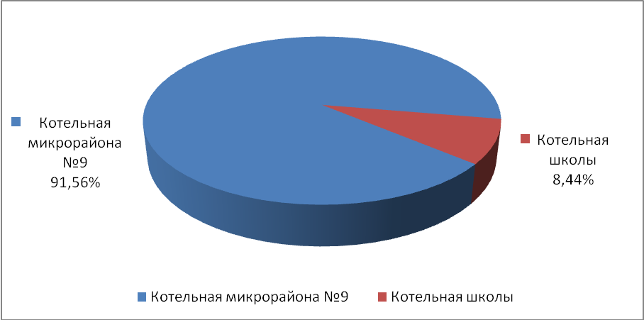
Рисунок 4.1. Соотношение протяжённости тепловых сетей централизованного теплоснабжения поселка

Структура тепловых сетей системы котельной микрорайона №9

Для теплоснабжения потребителей ЖКХ поселка от котельной микрорайона теплоноситель распределяется по следующим направлениям:
- район улицы Тургенева;
- район улицы Дружбы.
Тепловая изоляция выполнена из минеральной ваты с покровным слоем из рубероида.

Схема тепловых сетей

Схема тепловых сетей (по предоставленным материалам ООО «Тепловая Компания») котельной микрорайона показана на рисунке 4.2.
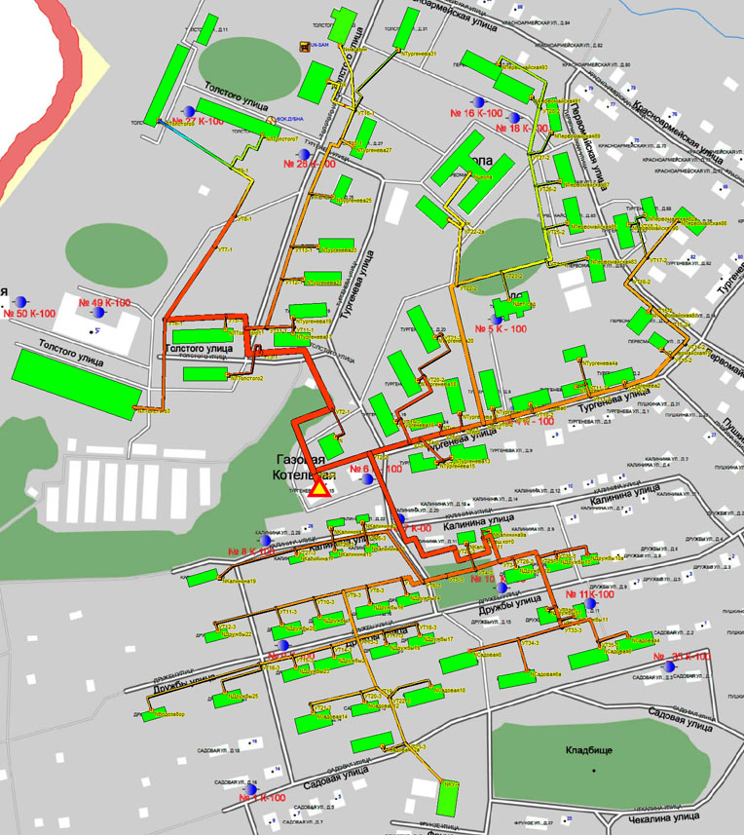
Рисунок 4.2. Схема тепловых сетей котельной микрорайона № 9

Характеристика тепловых сетей

Длины, материальная характеристика и внутренний объём тепловых сетей с разбивкой по диаметрам представлены в таблице 4.1.

Таблица 4.1. Характеристика тепловых сетей котельной микрорайона №9 по длинам объёмам и материальным характеристикам
Диаметр тепловых сетей, мм. | Длина в однотрубном исчислении, п.м. | Материальная характеристика, м.кв. | Объём тепловых сетей, м.куб
D | L | S | V
273 | 614 | 167,62 | 35.9222
219 | 1351 | 295,87 | 50.8643
159 | 1107 | 176,01 | 21.9691
133 | 1184 | 157,47 | 16.4409
108 | 2853 | 308,12 | 26.1228
89 | 1212 | 107,87 | 7.5362
76 | 1848 | 140,45 | 8.3791
57 | 1927 | 109,84 | 4.9147
48 | 24 | 1,15 | 0.0434
32 | 49 | 1,57 | 0.0394

Из таблицы 4.1 видно, что:
- Наибольшую протяжённость имеют тепловые сети с диаметром трубопроводов до 108 мм;
- Наибольшую материальную характеристику имеют тепловые сети с диаметром трубопроводов от 219 мм;
- Наибольший объём имеют тепловые сети с диаметром трубопроводов от 219 мм.
В таблице 4.2 и на рисунке 4.3 представлена характеристика трубопроводов по способу прокладки

Таблица 4.2. Характеристика тепловых сетей котельной микрорайона с указанием способа прокладки и типа изоляции
Участок | Наружный диаметр Д_{н} , мм | Длина участка (в 2-х трубном исчислении) L, м | Теплоизоля-ционный материал | Тип прокладки
Котельная микрорайона, п. Дубна, ул. Тургенева, 15а
Сети
Отопление
Ул. Тургенева
УТ1-I-II– УТ2-II-III | 219 | 40 |  | канальная
УТ2-II-III – УТ3-II | 219 | 30 |  | канальная
УТ3-II – УТ4-II | 219 | 20 | Скорл. | канальная
УТ4-II – УТ5-II | 219 | 10 | Скорл. | канальная
УТ4-II – №№15,13 | 57 | 54 | Скорл. | канальная
УТ5-II – УТ6-II | 219 | 34 | Скорл. | канальная
УТ5-II – №14 | 57 | 10 | Скорл. | канальная
УТ6-II – УТ7-II | 219 | 20 | Скорл. | канальная
УТ6-II – №12 | 57 | 22 | Скорл. | канальная
УТ7-II – УТ8-II | 219 | 25 | Скорл. | канальная
УТ8-II – УТ9-II | 219 | 15 | Скорл. | канальная
УТ8-II – №8 | 57 | 22 | Скорл. | канальная
УТ9-II – УТ10-II | 219 | 10 | Скорл. | канальная
УТ10-II – УТ11-II | 219 | 74 | Скорл. | канальная
УТ10-II – №6 | 57 | 8 | Скорл. | канальная
УТ11-II – УТ12-II | 219 | 51 | Скорл. | канальная
УТ11-II – УТ30-II | 57 | 30 | Скорл. | канальная
УТ12-II – УТ13-II | 133 | 33 | Скорл. | канальная
УТ12-II – №2 | 57 | 4 | Скорл. | канальная
УТ13-II – УТ14-II | 133 | 30.2 | Скорл. | канальная
УТ13-II – №79 | 57 | 5 | Мин.вата | канальная
УТ3-II – УТ19-II | 108 | 36 | Мин.вата | канальная
УТ19-II – УТ20-II | 108 | 62 | Мин.вата | канальная
УТ19-II –№16 | 57 | 60 | Мин.вата | канальная
УТ20-II – УТ21-II | 57 | 57 | Мин.вата | канальная
УТ20-II – №18 | 57 | 10 | Мин.вата | канальная
УТ21-II – д.№20 | 57 | 10 | Мин.вата | канальная
УТ7-II – УТ22-II | 159 | 171 | Мин.вата | канальная
УТ22-II – УТ23-II | 108 | 40 | Мин.вата | канальная
УТ22-II – детск.сад | 57 | 10 | Мин.вата | канальная
УТ23-II – УТ24-II | 108 | 68 | Мин.вата | канальная
УТ22-II – УТ29-II | 108 | 158 | Мин.вата | канальная
УТ29-II – школа | 108 | 45 | Мин.вата | канальная
УТ29-II – гараж | 108 | 15 | Мин.вата | канальная
УТ1-I-II – УТ2-I | 273 | 70 | Мин.вата | канальная
УТ1-I-II – УТ2-I | 273 | 25 | Мин.вата | надземная
УТ2-I – УТ3-I | 273 | 158 | Мин.вата | канальная
УТ3-I – УТ4-I | 273 | 54 | Мин.вата | канальная
УТ4-I – УТ10-I | 133 | 33 | Мин.вата | без канал.
УТ10-I – УТ11-I | 133 | 10 | Мин.вата | без канал.
УТ11-I-№19 | 57 | 5 | Мин.вата | без канал.
УТ11-I-№17 | 108 | 12 | Мин.вата | без канал.
УТ10-I – УТ12-I | 133 | 46 | ППУ | без канал.
УТ12-I – УТ13-I | 133 | 37 | ППУ | без канал.
УТ12-I – №21 | 57 | 20 | ППУ | без канал.
УТ13-I – УТ14-I | 133 | 64 | ППУ | без канал.
УТ13-I – №23 | 57 | 17 | ППУ | без канал.
УТ14-I – УТ15-I | 133 | 64 | ППУ | без канал.
УТ14-I – №25 | 57 | 14 | ППУ | без канал.
УТ15-I – УТ16-I | 108 | 84 | ППУ | без канал.
УТ15-I – №27 | 57 | 7 | ППУ | без канал.
УТ16-I – ФОК | 76 | 49 | ППУ | без канал.
УТ16-I – д.№31 | 57 | 65 | Урса | канальная
ИТОГО |  | 2123.2
Ул. Первомайская
УТ14-II – УТ15а-II | 133 | 25.7 | Мин.вата | канальная
УТ15а-II – УТ15-II | 133 | 34.8 | Мин.вата | канальная
УТ15а-II – №82а, 82 | 57 | 78 | Мин.вата | канальная
УТ15-II – УТ16-II | 133 | 43.3 | Мин.вата | канальная
УТ15-II – №81 | 57 | 5 | Мин.вата | канальная
УТ16-II – УТ17-II | 133 | 37 | Мин.вата | канальная
УТ17-II – УТ18-II | 57 | 32 | Мин.вата | канальная
УТ18-II-№90 | 57 | 5 | Мин.вата | канальная
УТ18-II-№88 | 57 | 15 | Мин.вата | канальная
УТ24-II – УТ25-II | 108 | 38 | Мин.вата | канальная
УТ24-II – №83 | 57 | 19 | Мин.вата | канальная
УТ25-II – УТ26-II | 108 | 38 | Мин.вата | канальная
УТ25-II – №85 | 57 | 6 | Мин.вата | канальная
УТ26-II – УТ27-II | 108 | 52 | Мин.вата | канальная
УТ26-II – №87 | 57 | 8 | Мин.вата | канальная
УТ27-II – УТ28-II | 108 | 45 | Мин.вата | канальная
УТ27-II – №89 | 57 | 7 | Мин.вата | канальная
УТ28-II – д.№93 | 89 | 48 | Мин.вата | канальная
УТ28-II – д.№91 | 89 | 2 | Мин.вата | канальная
ИТОГО |  | 538.8
ул. Л. Толстого
УТ3-I – д.№2 | 57 | 22 | Мин.вата | канальная
УТ4-I – УТ5-I | 219 | 41.5 | Мин.вата | канальная
УТ5-I – УТ6-I | 219 | 38 | ППУ | без канал.
УТ6-I – УТ8-I | 159 | 35 | ППУ | без канал.
УТ8-I – УТ9-I | 108 | 70 | ППУ | без канал.
 | 108 | 40 | ППУ | надземная
УТ9-I – д.№9 | 76 | 124 | ППУ | без канал.
УТ9-I – д.№7 | 89 | 26 | ППУ | без канал.
УТ6-I – д.№3 | 108 | 132 | Мин.вата | канальная
УТ5-I – д.№1 | 108 | 20 | Мин.вата | канальная
ИТОГО |  | 548.5
ул. Дружбы
УТ11-III – УТ12-III | 57 | 55 | Мин.вата | канальная
УТ11-III – №20 | 57 | 10 | Мин.вата | канальная
УТ10-III – УТ11-III | 89 | 49 | Урса | канальная
УТ10-III – №18 | 57 | 10 | Мин.вата | канальная
УТ9-III – УТ13-III | 133 | 49 | Мин.вата | канальная
УТ17-III – УТ13-III | 108 | 31 | Мин.вата | канальная
УТ13-III – УТ14-III | 108 | 20 | Мин.вата | канальная
УТ14-III – УТ15-III | 76 | 44 | Урса | канальная
УТ15-III – УТ16-III | 89 | 12 | Мин.вата | канальная
УТ9-III – УТ10-III | 89 | 9 | Урса | канальная
УТ8-III – УТ9-III | 133 | 23 | Урса | канальная
УТ8-III – №16 | 57 | 10 | Мин.вата | канальная
УТ7-III – УТ8-III | 133 | 63.1 | Урса | канальная
УТ7-III – №19 | 57 | 10 | Мин.вата | канальная
УТ6-III – УТ7-III | 159 | 9 | Урса | канальная
УТ5-III – УТ6-III | 159 | 31 | ППУ | канальная
УТ4-III – УТ5-III | 159 | 20 | ППУ | канальная
УТ4-III – №11 | 57 | 60 | Мин.вата | канальная
УТ3-III – УТ4-III | 159 | 22 | ППУ | канальная
УТ3-III – УТ28-III | 159 | 9 | Урса | канальная
УТ28-III – УТ29-III | 159 | 22 | Урса | канальная
УТ28-III – №12 | 57 | 7 | Мин.вата | канальная
УТ29-III – УТ30-III | 76 | 14 | Мин.вата | канальная
УТ30-III – д.№10а | 76 | 27 | Мин.вата | канальная
УТ30-III – №10 | 57 | 7 | Мин.вата | канальная
№13-магазин | 57 | 20 | Мин.вата | канальная
УТ18-III – УТ17-III | 57 | 33 | Мин.вата | канальная
УТ17-III – №19 | 57 | 6 | Мин.вата | канальная
УТ14-III – №21 | 57 | 6 | Мин.вата | канальная
УТ15-III – №23 | 57 | 6 | Мин.вата | канальная
УТ16-III–Водозаб. | 57 | 160 | Мин.вата | канальная
УТ16-III – д.№25 | 57 | 59 | Мин.вата | канальная
УТ32-III – №11 | 57 | 5 | Мин.вата | канальная
УТ12-III – №22 | 57 | 27.3 | Мин.вата | канальная
ИТОГО |  | 945.4
ул. Калинина
УТ2-II-III – | 108 | 152.6 | Мин.вата | канальная
б/котельная |  |  | Мин.вата | надземная
д.№19 – УТ27-III | 57 | 68.2 | Мин.вата | канальная
УТ27-III – УТ26-III | 76 | 48.4 | Мин.вата | канальная
УТ28-№9а | 57 | 50 | Мин.вата | канальная
УТ27-III – №17 | 57 | 6 | Мин.вата | канальная
УТ26-III – УТ25-III | 76 | 35.2 | Мин.вата | канальная
УТ26-III – №24 | 57 | 17 | Мин.вата | канальная
УТ26-III – №15 | 57 | 6 | Мин.вата | канальная
УТ25-III – УТ6-III | 108 | 31 | Мин.вата | канальная
УТ25-III – №22 | 57 | 17 | Мин.вата | канальная
УТ25-III – №13 | 57 | 10 | Мин.вата | канальная
ИТОГО |  | 441.4
ул. Садовая
УТ13-III – УТ22-III | 108 | 60 | Мин.вата | канальная
УТ22-III – №10 | 57 | 12 | Мин.вата | канальная
УТ22-III – УТ24-III | 89 | 31 | Мин.вата | канальная
УТ23-III – №12а | 57 | 8 | Мин.вата | канальная
УТ24-III – КУ | 89 | 20 | Мин.вата | канальная
УТ19-III – УТ20-III | 89 | 11 | Мин.вата | канальная
УТ20-III – УТ21-III | 76 | 64 | Мин.вата | канальная
УТ21-III – №14 | 57 | 5 | Мин.вата | канальная
УТ20-III – №12 | 57 | 6 | Мин.вата | канальная
УТ33-III – УТ35-III | 89 | 44.9 | Мин.вата | канальная
УТ34-III – д.№8 | 76 | 33 | Мин.вата | канальная
УТ35-III – д.№6а | 76 | 33 | Мин.вата | канальная
УТ33-III – д.№6 | 89 | 107.3 | Мин.вата | канальная
д.№6 - д.№3 | 76 | 31 | Мин.вата | канальная
УТ29-III – УТ31-III | 159 | 59.4 | Урса | канальная
УТ31-III – УТ32-III | 133 | 7 | Мин.вата | канальная
УТ32-III – УТ33-III | 133 | 9 | Мин.вата | канальная
ИТОГО |  | 541.6
Ул. Л.Толстого
УТ1-I-II – УТ2-I | 219/159 | 95 |  | канальная
УТ1-I-II – УТ2-I | 219/159 | 25 |  | надземная
УТ2-I – УТ3-I | 219/159 | 158 |  | канальная
УТ3-I – УТ4-I | 219/159 | 29 |  | канальная
УТ4-I – УТ10-I | 108/76 | 30 | Мин.вата | канальная
УТ10-I – УТ11-I | 57/57 | 10 | Мин.вата | без канал.
УТ10-I – УТ12-I | 108/57 | 46 | ППУ | без канал.
УТ3-I – д.№2 | 57/57 | 12 | Мин.вата | канальная
УТ4-I – УТ5-I | 133/108 | 26.5 | ППУ | канальная
УТ5-I – УТ6-I | 133/108 | 38 | ППУ | без канал.
ИТОГО |  | 469.5
Ул. Тургенева
УТ6-I – УТ7-I | 133/108 | 35 | ППУ | без канал.
УТ7-I – УТ8-I | 133/108 | 35 | ППУ | без канал.
УТ8-I – УТ9-I | 89/89 | 70 | ППУ | без канал.
УТ8-I – УТ9-I | 89/89 | 40 | ППУ | надземная
УТ9-I – д.№9 | 76/76 | 124 | ППУ | без канал.
УТ9-I – д.№7 | 89/76 | 46 | ППУ | без канал.
УТ6-I – д.№3 | 89/76 | 132 | Мин.вата | канальная
УТ5-I – д.№1 | 57/57 | 20 | Мин.вата | канальная
УТ10-I – №17 | 48/48 | 12 | ППУ | без канал.
УТ12-I – УТ13-I | 108/76 | 37 | ППУ | без канал.
УТ13-I – УТ14-I | 108/76 | 67 | ППУ | без канал.
УТ14-I – УТ15-I | 89/76 | 64 | ППУ | без канал.
УТ15-I – УТ16-I | 76/57 | 84 | ППУ | без канал.
УТ16-I – ФОК | 57/32 | 49 | ППУ | без канал.
ИТОГО |  | 815

На рисунке 4.3 представлено соотношение длин тепловых сетей присоединенных к котельной микрорайона по способу прокладки трубопроводов, а на рисунке 4.4 по типу тепловой изоляции.

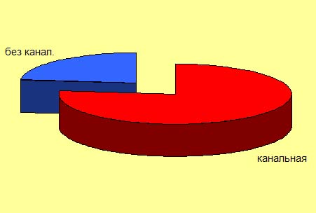
Рисунок 4.3. Соотношение трубопроводов тепловой сети котельной микрорайона по типу прокладки

Из рисунка 4.3 видно, что большая часть трубопроводов тепловых сетей котельной микрорайона проложена в каналах, доля безканальной прокладки составляет 23%.

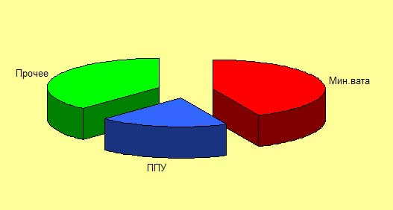
Рисунок 4.4. Соотношение трубопроводов тепловой сети котельной микрорайона по типу тепловой изоляции

Из рисунка 4.4 видно, что трубопроводы тепловых сетей котельной микрорайона изолированы различными материалами.
Данные о распределении тепловых сетей по году прокладки (или замены) трубопроводов не предоставлены.

Структура тепловых сетей котельной школы

Тепловые сети от котельной школы двухтрубные, радиальные. Прокладка тепловой сети выполнена подземным способом.
Тепловая изоляция минераловатная с покровным слоем из рубероида. На новых участках тепловой сети тепловая изоляция выполнена из ППУ- изоляции.
Система теплоснабжения котельной школы закрытого типа .

Схемы тепловых сетей

Схема существующих тепловых сетей котельной школы (по предоставленным материалам ООО «Тепловая Компания») приведена на рисунке 4.5.

Рисунок 4.5. Схема тепловых сетей котельной школы

Характеристика тепловых сетей

Длины, материальная характеристика и внутренний объём тепловых сетей с разбивкой по диаметрам представлены в таблице 4.3.

Таблица 4.3. Характеристика тепловых сетей котельной школы по длинам объёмам и материальным характеристикам
Диаметр тепловых сетей, мм | Длина в двухтрубном исчислении, п.м | Материальная характеристика, м.кв | Объём тепловых сетей, м.куб
Д | L | S | V
108 | 610 | 65,88 | 27,4
89 | 90 | 8,01 | 4.48
57 | 234 | 13,34 | 3,3
48 | 10 | 0,48 | 0.15

Из таблицы 4.4 видно, что:
- Наибольшую протяжённость имеют тепловые сети с диаметром трубопроводов до 108 мм.;
- Наибольшую материальную характеристику имеют тепловые сети с диаметром трубопроводов 108 мм.;
- Наибольший объём имеют тепловые сети с диаметром трубопроводов 108 мм.
В таблице 4.4 и на рисунке 4.6 представлена характеристика трубопроводов по способу прокладки

Таблица 4.4. Характеристика тепловых сетей котельной школы с указанием способа прокладки и типа изоляции
Участок | Наружный диаметр Д_{н} , мм | Длина участка (в 2-х трубном исчислении) L, м | Теплоизоля-ционный материал | Тип прокладки
Котельная школы, п. Дубна, ул. Первомайская 41а
Сети
Котельная-УТ1 | 89 | 54 | Мин.вата | канальная
УТ1-гараж | 57 | 6 | Мин.вата | канальная
УТ1-ЖД | 57 | 18 | Мин.вата | канальная
Школа-УТ8 | 108 | 82 | Мин.вата | канальная
УТ8-Гостин. | 57 | 5 | Мин.вата | канальная
УТ7-военкомат | 57 | 10 | Мин.вата | канальная
УТ6-гараж | 48 | 10 | Мин.вата | канальная
Школа-УТ2 | 108 | 28 | Мин.вата | канальная
УТ2-УТ3 | 57 | 6 | Мин.вата | канальная
УТ3-Гараж | 57 | 19 | Мин.вата | канальная
УТ3-Гараж | 57 | 12 | Мин.вата | канальная
УТ2-КРДТ | 57 | 4 | Мин.вата | канальная
УТ2-УТ4 | 108 | 87 | Мин.вата | канальная
УТ4-р.Суд | 57 | 18 | Мин.вата | канальная
УТ4-УТ5 | 108 | 30 | Мин.вата | канальная
УТ5-Фрунзе2 | 57 | 42 | Мин.вата | канальная
УТ5-"Стрела" | 108 | 69 | пенопласт | бесканальная
"Стрела"-МО | 89 | 36 | Мин.вата | канальная
УТ1-Д.с. | 108 | 20 | Мин.вата | канальная
УТ1-УТ7 | 108 | 32 | Мин.вата | канальная
УТ7-УТ12 | 108 | 91 | Мин.вата | канальная
УТ7-УТ8 | 108 | 19 | Мин.вата | канальная
УТ8-УТ9 | 108 | 30 | Мин.вата | надземная
УТ9-УТ10 | 108 | 27 | Мин.вата | канальная
УТ2-ЖД№19 | 57 | 94 | Мин.вата | канальная
УТ1-Д.с. | 108 | 20 | Мин.вата | канальная
УТ1-УТ7 | 108 | 32 | Мин.вата | канальная

Из таблицы 4.5 видно, что все трубопроводы тепловых сетей котельной школы проложены в каналах.
На рисунке 4.6 представлено соотношение трубопроводов тепловых сетей котельной школы по типу изоляции.

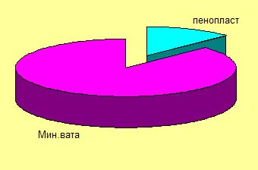
Рисунок 4.6. Соотношение трубопроводов тепловой сети котельной школы по типу тепловой изоляции

Из рисунка 4.6 видно, что большая часть трубопроводов тепловых сетей системы централизованного теплоснабжения котельной школы изолирована минеральной ватой.
Данных по распределению тепловых сетей по году прокладки (замены) трубопроводов тепловых сетей не предоставлено.

Краткое описание тепловых камер, запорной и регулирующей арматуры

Секционирующая и регулирующая арматура на тепловых сетях

При проектировании систем централизованного теплоснабжения поселка секционирующая и регулирующая арматура проектом не предусмотрена.

Тип тепловых камер и павильонов

Тепловые камеры на тепловых сетях с подземной прокладкой выполнены из красного кирпича (стены). Перекрыты тепловые камеры железобетонными плитами. Дренажи в тепловых камерах не предусмотрены, при ремонтных и аварийных работах, для откачивания сетевой воды, используются переносные помпы.
В таблице 4.5 приведена установленная арматура на тепловых сетях котельной № 9.

Таблица 4.5. Характеристика установленной арматуры на тепловых сетях котельной №9
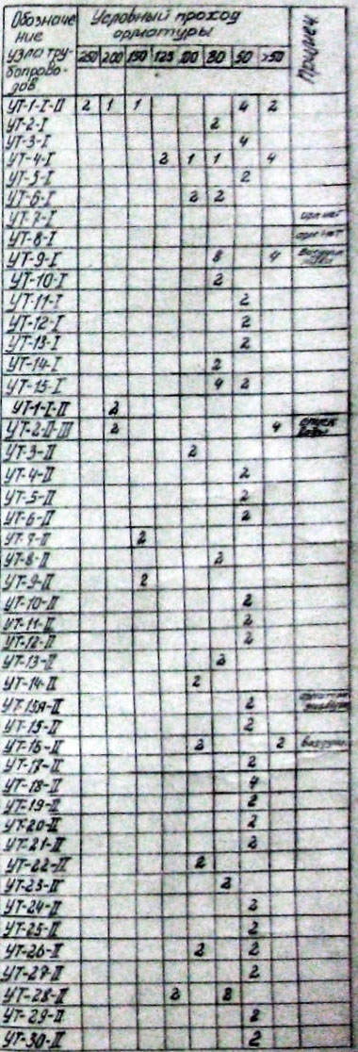

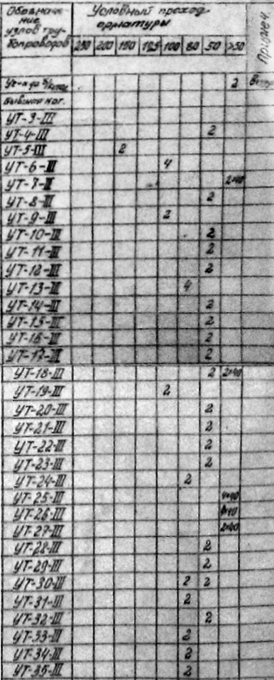
На тепловых сетях с надземной прокладкой павильонов не предусмотрено.

Температурные графики отпуска тепла в тепловые сети

Регулирование отпуска тепла от источников тепла централизованного теплоснабжения поселка Дубна на цели отопления качественного регулирования с температурным графиком 95/70 ^{о}С.

Утвержденные температурные графики отпуска тепла в тепловые сети

На рисунке 4.8 представлен утверждённый температурный график отпуска тепла от котельной №9 микрорайона.
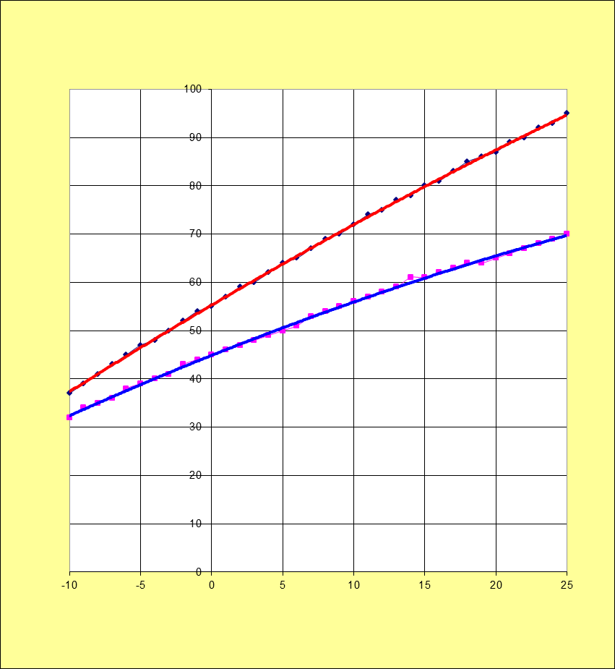
- t наружного воздуха
t теплосетевой воды .
Рисунок 4.7. Температурный график 95/70 С
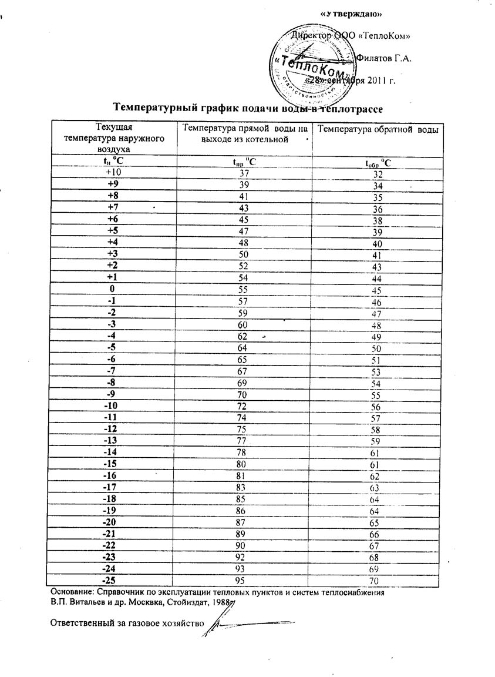
Рисунок 4.8. Утверждённый температурный график отпуска тепла от котельной микрорайона №9

На рисунке 4.9 представлен утверждённый температурный график отпуска тепла от котельной школы.
Рисунок 4.9. Утверждённый температурный график отпуска тепла от котельной школы

Фактические температурные режимы отпуска тепла в тепловые сети и их соответствие утверждённым графикам

Данные о фактических температурах сетевой воды не предоставлены.

Гидравлические режимы тепловых сетей и пьезометрические графики

Котельная №9 микрорайона

По результатам гидравлического расчета фактической тепловой сети выявлено следующее:
- Напор на выходе из котельной в размере 30 м.вод.ст. обеспечивает достаточный располагаемый напор на вводах потребителей в пределах расчетных, кроме участка, соединяющего абонента по адресу ул.Толстого, д.9 с тепловой камерой УТ-9-I. Недостаточный внутренний диаметр трубопровода (70мм) причина существенного падения располагаемого давления на вводе в здание.
- На остальных участках тепловых сетей падение давления не создает нарушения циркуляции сетевой воды, но на некоторых участках циркуляция недостаточна. На рисунке 4.10 представлены удельные падения напора в тепловых сетях котельной № 9.
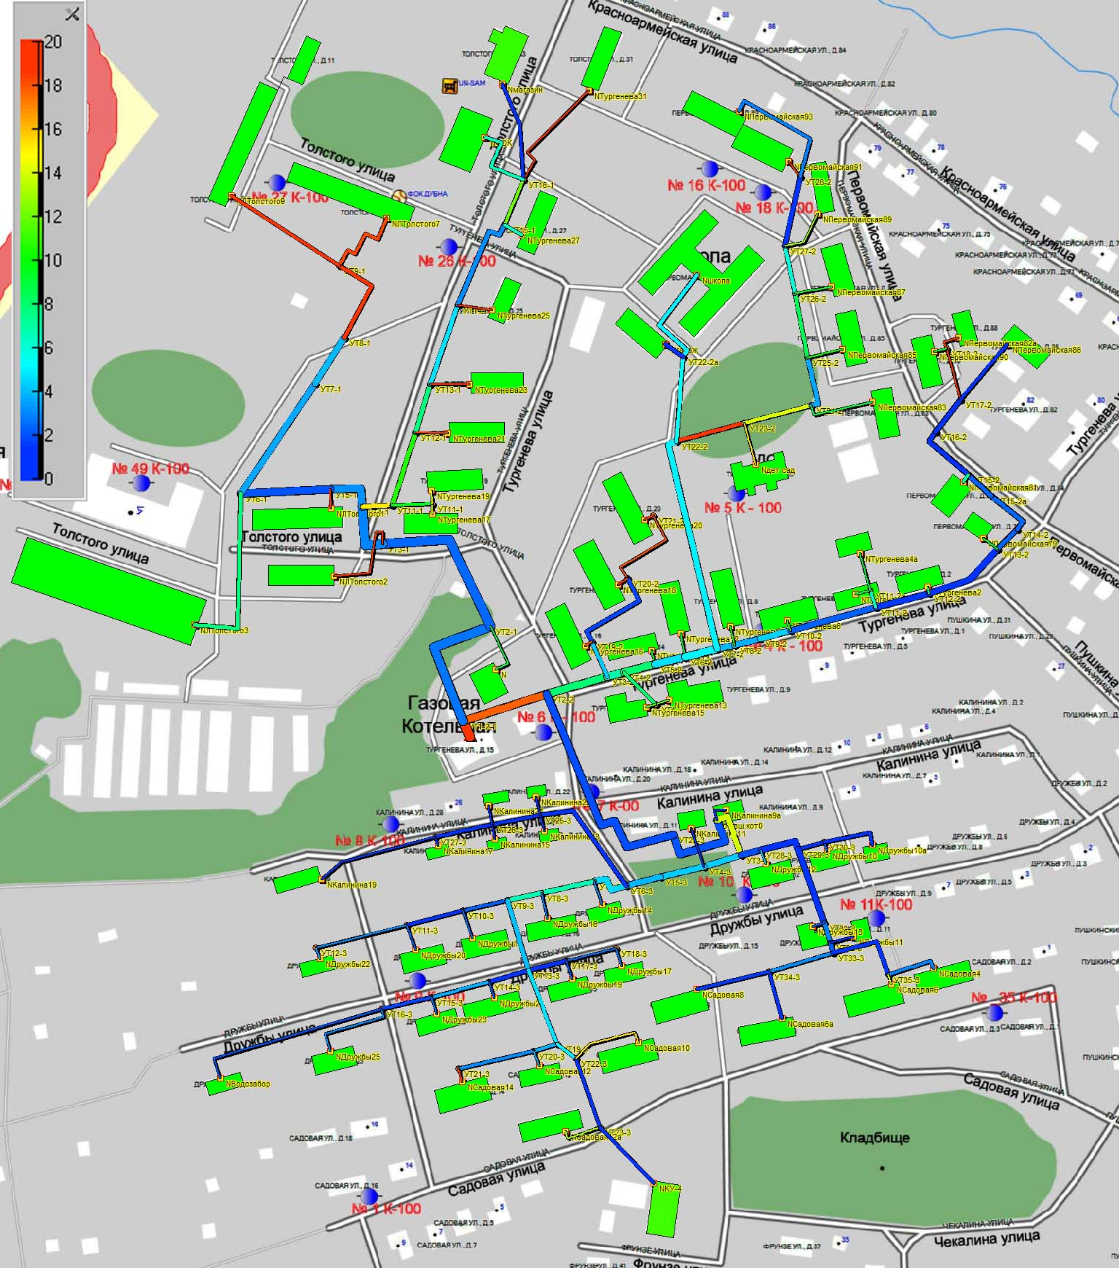
Рисунок 4.10. Общая картина удельных падений давления в тепловых сетях котельной микрорайона №9 (шкала цветности в мм/п.м)

Сводный пьезометр, построенный для всех участков тепловой сети котельной №9 дает зрительное представление о гидравлическом режиме.
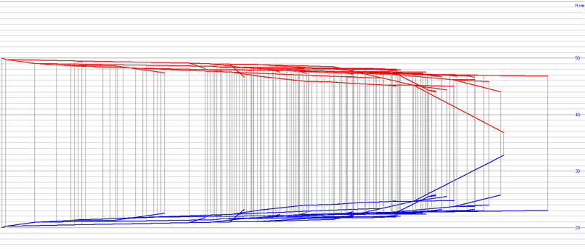
Рисунок 4.11. Сводный пьезометр тепловых сетей котельной микрорайона №9

Котельная школы.

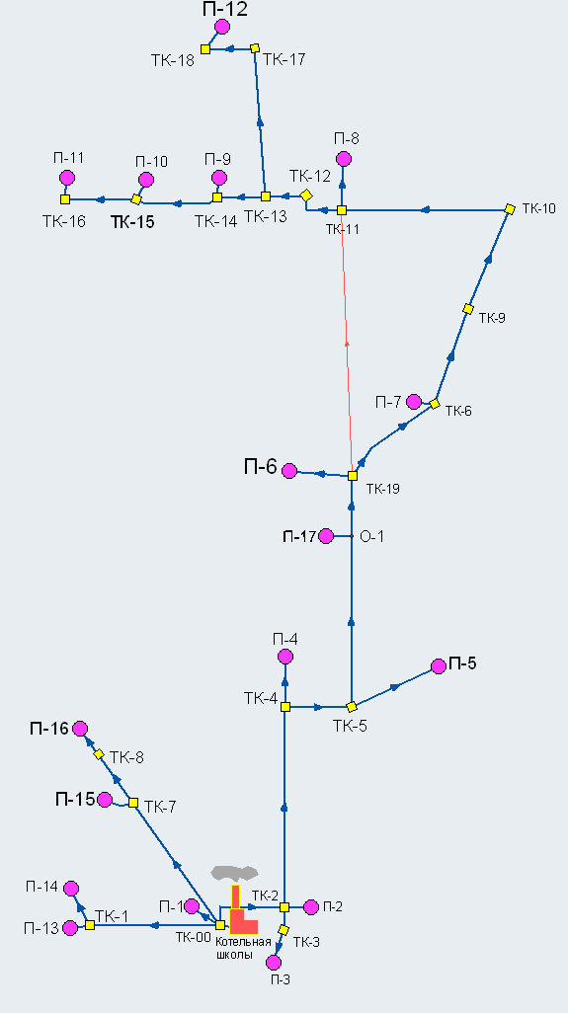
Рисунок 4.12. Схема теплоснабжения от котельной школы

Исходные данные по участкам тепловых сетей для проведения гидравлического расчета приведены в таблицах 4.6 – 4.9.
Таблица 4.6. Исходные данные по участкам тепловых сетей для проведения гидравлического расчета
Номер источника | Наименование начала участка | Наименование конца участка | Длина участка, м | Внутpенний диаметp подающего тpубопpовода, м | Внутренний диаметр обратного трубопровода, м | Шероховатость подающего трубопровода, мм | Шероховатость обратного трубопровода, мм | Зарастание подающего трубопровода, мм | Зарастание обратного трубопровода, мм | Коэффициент местного сопротивления под.тр-да | Коэффициент местного сопротивления обр.тр-да
1 | ТК-5 | П-5 | 42 | 0,05 | 0,05 | 2 | 2 | 1 | 1 | 1,2 | 1,2
1 | ТК-4 | ТК-5 | 30 | 0,1 | 0,1 | 2 | 2 | 1 | 1 | 1,2 | 1,2
1 | ТК-4 | П-4 | 18 | 0,05 | 0,05 | 2 | 2 | 1 | 1 | 1,2 | 1,2
1 | ТК-5 | П-17 | 69 | 0,1 | 0,1 | 2 | 2 | 1 | 1 | 1,2 | 1,2
1 | ТК-19 | П-6 | 25 | 0,08 | 0,08 | 2 | 2 | 1 | 1 | 1,2 | 1,2
1 | ТК-19 | ТК-6 | 180 | 0,08 | 0,08 | 2 | 2 | 1 | 1 | 1,2 | 1,2
1 | ТК-6 | П-7 | 5 | 0,05 | 0,05 | 2 | 2 | 1 | 1 | 1,2 | 1,2
1 | ТК-6 | ТК-9 | 48 | 0,08 | 0,08 | 0,5 | 0,5 |  |  | 1,2 | 1,2
1 | ТК-9 | ТК-10 | 46 | 0,08 | 0,08 | 0,5 | 0,5 |  |  | 1,2 | 1,2
1 | ТК-10 | ТК-11 | 55 | 0,1 | 0,1 | 2 | 2 | 1 | 1 | 1,2 | 1,2
1 | ТК-11 | П-8 | 20 | 0,08 | 0,08 | 2 | 2 | 1 | 1 | 1,2 | 1,2
1 | ТК-11 | ТК-12 | 12 | 0,1 | 0,1 | 2 | 2 | 1 | 1 | 1,2 | 1,2
1 | ТК-12 | ТК-13 | 14 | 0,1 | 0,1 | 2 | 2 | 1 | 1 | 1,2 | 1,2
1 | ТК-13 | ТК-14 | 18 | 0,07 | 0,07 | 2 | 2 | 1 | 1 | 1,2 | 1,2
1 | ТК-14 | П-9 | 5 | 0,05 | 0,05 | 2 | 2 | 1 | 1 | 1,2 | 1,2
1 | ТК-14 | ТК-15 | 18 | 0,07 | 0,07 | 2 | 2 | 1 | 1 | 1,2 | 1,2
1 | ТК-15 | П-10 | 5 | 0,05 | 0,05 | 2 | 2 | 1 | 1 | 1,2 | 1,2
1 | ТК-15 | ТК-16 | 18 | 0,07 | 0,07 | 2 | 2 | 1 | 1 | 1,2 | 1,2
1 | ТК-16 | П-11 | 5 | 0,05 | 0,05 | 2 | 2 | 1 | 1 | 1,2 | 1,2
1 | ТК-13 | ТК-17 | 65,55 | 0,1 | 0,1 | 2 | 2 | 1 | 1 | 1,2 | 1,2
1 | ТК-17 | ТК-18 | 23 | 0,08 | 0,08 | 2 | 2 | 1 | 1 | 1,2 | 1,2
1 | ТК-18 | П-12 | 23 | 0,08 | 0,08 | 2 | 2 | 1 | 1 | 1,2 | 1,2
1 | ТК-2 | ТК-4 | 87 | 0,1 | 0,1 | 2 | 2 | 1 | 1 | 1,2 | 1,2
1 | ТК-00 | ТК-2 | 28 | 0,1 | 0,1 | 2 | 2 | 1 | 1 | 1,2 | 1,2
1 | ТК-00 | П-1 | 3 | 0,05 | 0,05 | 2 | 2 | 1 | 1 | 1,2 | 1,2
1 | ТК-00 | ТК-7 | 49 | 0,1 | 0,1 | 2 | 2 | 1 | 1 | 1,2 | 1,2
1 | ТК-7 | П-15 | 4 | 0,05 | 0,05 | 2 | 2 | 1 | 1 | 1,2 | 1,2
1 | ТК-7 | ТК-8 | 33 | 0,1 | 0,1 | 2 | 2 | 1 | 1 | 1,2 | 1,2
1 | ТК-2 | ТК-3 | 12 | 0,1 | 0,1 | 2 | 2 | 1 | 1 | 1,2 | 1,2
1 | ТК-00 | ТК-1 | 54 | 0,08 | 0,08 | 2 | 2 | 1 | 1 | 1,2 | 1,2
1 | ТК-1 | П-14 | 18 | 0,25 | 0,25 | 2 | 2 | 1 | 1 | 1,2 | 1,2
1 | ТК-1 | П-13 | 6 | 0,05 | 0,05 | 2 | 2 | 1 | 1 | 1,2 | 1,2
1 | Котельная школы | ТК-00 | 9,42 | 0,25 | 0,25 | 2 | 2 | 1 | 1 | 1,2 | 1,2
1 | ТК-8 | П-16 | 5 | 0,05 | 0,05 | 2 | 2 | 1 | 1 | 1,2 | 1,2
1 | ТК-2 | П-2 | 4 | 0,05 | 0,05 | 2 | 2 | 1 | 1 | 1,2 | 1,2
1 | ТК-3 | П-3 | 12 | 0,05 | 0,05 | 2 | 2 | 1 | 1 | 1,2 | 1,2
1 | ТК-19 | ТК-6 | 180 | 0,08 | 0,08 | 0,5 | 0,5 |  |  | 1,2 | 1,2
 | ТК-19 | ТК-11 | 200 | 0,1 | 0,1 | 2 | 2 | 1 | 1 | 1,2 | 1,2
1 | П-17 | ТК-19 | 11 | 0,08 | 0,08 | 2 | 2 | 1 | 1 | 1,2 | 1,2
1 | О-1 | П-17 | 1 | 0,025 | 0,025 | 2 | 2 | 1 | 1 | 1,2 | 1,2

Таблица 4.7. Исходные данные для проведения гидравлического расчета
Наименование узла | Номер источника | Геодезическая отметка, м | Высота здания потpебителя, м | Номер схемы подключения потребителя | Расчетная темп. сет. воды на входе в потреб.,°C | Расчетная нагрузка на отопление, Гкал/ч | Признак наличия регулятора на отопление | Расчетная темп. воды на выходе из СО,°C | Расчетная темп. воды на входе в СО,°C | Расчетная темп. внутреннего воздуха для СО,°C | Расчетный располагаемый напор в СО, м
П-5 | 1 | -6,1 | 6 | 4 | 95 | 0,037 | Без регулятора | 70 | 95 | 20 | 11
П-4 | 1 | -3,8 | 6 | 4 | 95 | 0,033 | Без регулятора | 70 | 95 | 20 | 11
П-6 | 1 | -9 | 6 | 4 | 95 | 0,127 | Без регулятора | 70 | 95 | 20 | 11
П-7 | 1 | -16,3 | 9 | 4 | 95 | 0,07 | Без регулятора | 70 | 95 | 14 | 14
П-8 | 1 | -21 | 6 | 4 | 95 | 0,069 | Без регулятора | 70 | 95 | 20 | 11
П-9 | 1 | -23,7 | 6 | 4 | 95 | 0,015 | Без регулятора | 70 | 95 | 20 | 11
П-10 | 1 | -23,7 | 6 | 4 | 95 | 0,015 | Без регулятора | 70 | 95 | 20 | 11
П-11 | 1 | -23,7 | 6 | 4 | 95 | 0,015 | Без регулятора | 70 | 95 | 20 | 11
П-12 | 1 | -25,2 | 9 | 4 | 95 | 0,1 | Без регулятора | 70 | 95 | 14 | 14
П-1 | 1 | -0,7 | 6 | 4 | 95 | 0,035 | Без регулятора | 70 | 95 | 20 | 11
П-15 | 1 | -2,9 | 9 | 4 | 95 | 0,035 | Без регулятора | 70 | 95 | 20 | 14
П-14 | 1 | -0,7 | 3 | 4 | 95 | 0,035 | Без регулятора | 70 | 95 | 20 | 8
П-13 | 1 | -0,7 | 3 | 4 | 95 | 0,035 | Без регулятора | 70 | 95 | 20 | 8
П-16 | 1 | -3,6 | 9 | 4 | 95 | 0,07 | Без регулятора | 70 | 95 | 20 | 14
П-2 | 1 | -0,4 | 3 | 4 | 95 | 0,056 | Без регулятора | 70 | 95 | 20 | 8
П-3 | 1 | 0,6 | 3 | 4 | 95 | 0,035 | Без регулятора | 70 | 95 | 20 | 8
П-17 | 1 | -6,9 | 6 | 4 | 95 | 0,03 | Без регулятора | 70 | 95 | 20 | 11

Таблица 4.8. Исходные данные по источнику для проведения гидравлического расчета
Наименование источника | Номер источника | Геодезическая отметка, м | Расчетная температура в подающем трубопроводе,°С | Расчетная температура холодной воды,°С | Расчетная температура наружного воздуха,°С | Расчетный pасполаг. напоp на выходе из источника, м | Расчетный напоp в обpатн. тp-де на источнике, м | Давление в подающем тр-де, м | Давление в обратном тр-де, м | Продолжительность работы системы теплоснабжения (1-2)
Котельная школы | 1 | 0,0 | 95 | 5 | -27 | 25 | 15 | 40 | 15 | <5000 часов в год

Таблица 4.9. Исходные данные по узлам для проведения гидравлического расчета
Наименование узла | Номер источника | Геодезическая отметка, м
ТК-5 | 1 | -6,1
ТК-4 | 1 | -3,8
ТК-19 | 1 | -9,5
ТК-6 | 1 | -16,3
ТК-9 | 1 | -18
ТК-10 | 1 | -20
ТК-11 | 1 | -21
ТК-12 | 1 | -23,7
ТК-13 | 1 | -23,7
ТК-14 | 1 | -23,7
ТК-15 | 1 | -23,7
ТК-16 | 1 | -23,7
ТК-17 | 1 | -25,2
ТК-18 | 1 | -25,2
ТК-2 | 1 | -0,6
ТК-00 | 1 | 0
ТК-8 | 1 | -3,6
ТК-3 | 1 | -0,4
ТК-1 | 1 | -0,7
ТК-7 | 1 | -2,9
О-1 | 1 | -6,9

Результаты гидравлического расчета сети для участков, узлов, потребителей и источнику приведены в таблицах 4.11 – 4.14.

Таблица 4.10. Результаты гидравлического расчета для участков
Наименование начала участка | Наименование конца участка | Расход воды в подающем трубопроводе, т/ч | Расход воды в обратном трубопроводе, т/ч | Потери напора в подающем трубопроводе, м | Потери напора в обратном трубопроводе, м | Удельные линейные потери напора в под.тр-де, мм/м | Удельные линейные потери напора в обр.тр-де, мм/м | Скорость движения воды в под.тр-де, м/с | Скорость движения воды в обр.тр-де, м/с
ТК-5 | П-5 | 1,48 | -1,48 | 0,143 | 0,143 | 2,833 | 2,833 | 0,233 | -0,233
ТК-4 | ТК-5 | 19,12 | -19,12 | 0,398 | 0,398 | 11,046 | 11,046 | 0,722 | -0,722
ТК-4 | П-4 | 1,32 | -1,32 | 0,049 | 0,049 | 2,257 | 2,257 | 0,208 | -0,208
ТК-5 | П-17 | 17,64 | -17,64 | 0,779 | 0,779 | 9,405 | 9,405 | 0,666 | -0,666
ТК-19 | П-6 | 5,08 | -5,08 | 0,078 | 0,078 | 2,601 | 2,601 | 0,303 | -0,303
ТК-19 | ТК-6
ТК-6 | П-7 | 2,8 | -2,8 | 0,06 | 0,06 | 10,074 | 10,074 | 0,441 | -0,441
ТК-6 | ТК-9 | 8,56 | -8,56 | 0,267 | 0,267 | 4,642 | 4,642 | 0,485 | -0,485
ТК-9 | ТК-10 | 8,56 | -8,56 | 0,256 | 0,256 | 4,642 | 4,642 | 0,485 | -0,485
ТК-10 | ТК-11 | 8,56 | -8,56 | 0,147 | 0,147 | 2,226 | 2,226 | 0,323 | -0,323
ТК-11 | П-8 | 2,76 | -2,76 | 0,019 | 0,019 | 0,774 | 0,774 | 0,165 | -0,165
ТК-11 | ТК-12 | 5,8 | -5,8 | 0,015 | 0,015 | 1,027 | 1,027 | 0,219 | -0,219
ТК-12 | ТК-13 | 5,8 | -5,8 | 0,017 | 0,017 | 1,027 | 1,027 | 0,219 | -0,219
ТК-13 | ТК-14 | 1,8 | -1,8 | 0,015 | 0,015 | 0,679 | 0,679 | 0,141 | -0,141
ТК-14 | П-9 | 0,6 | -0,6 | 0,003 | 0,003 | 0,475 | 0,475 | 0,094 | -0,094
ТК-14 | ТК-15 | 1,2 | -1,2 | 0,007 | 0,007 | 0,305 | 0,305 | 0,094 | -0,094
ТК-15 | П-10 | 0,6 | -0,6 | 0,003 | 0,003 | 0,475 | 0,475 | 0,094 | -0,094
ТК-15 | ТК-16 | 0,6 | -0,6 | 0,002 | 0,002 | 0,079 | 0,079 | 0,047 | -0,047
ТК-16 | П-11 | 0,6 | -0,6 | 0,003 | 0,003 | 0,475 | 0,475 | 0,094 | -0,094
ТК-13 | ТК-17 | 4 | -4 | 0,039 | 0,039 | 0,492 | 0,492 | 0,151 | -0,151
ТК-17 | ТК-18 | 4 | -4 | 0,045 | 0,045 | 1,617 | 1,617 | 0,238 | -0,238
ТК-18 | П-12 | 4 | -4 | 0,045 | 0,045 | 1,617 | 1,617 | 0,238 | -0,238
ТК-2 | ТК-4 | 20,44 | -20,44 | 1,317 | 1,317 | 12,62 | 12,62 | 0,772 | -0,772
ТК-00 | ТК-2 | 24,08 | -24,08 | 0,588 | 0,588 | 17,503 | 17,503 | 0,91 | -0,91
ТК-00 | П-1 | 1,4 | -1,4 | 0,009 | 0,009 | 2,537 | 2,537 | 0,22 | -0,22
ТК-00 | ТК-7 | 4,2 | -4,2 | 0,032 | 0,032 | 0,541 | 0,541 | 0,159 | -0,159
ТК-7 | П-15 | 1,4 | -1,4 | 0,012 | 0,012 | 2,537 | 2,537 | 0,22 | -0,22
ТК-7 | ТК-8 | 2,8 | -2,8 | 0,01 | 0,01 | 0,243 | 0,243 | 0,106 | -0,106
ТК-2 | ТК-3 | 1,4 | -1,4 | 0,001 | 0,001 | 0,062 | 0,062 | 0,053 | -0,053
ТК-00 | ТК-1 | 2,8 | -2,8 | 0,052 | 0,052 | 0,797 | 0,797 | 0,167 | -0,167
ТК-1 | П-14 | 1,4 | -1,4 | 0 | 0 | 0,001 | 0,001 | 0,008 | -0,008
ТК-1 | П-13 | 1,4 | -1,4 | 0,018 | 0,018 | 2,537 | 2,537 | 0,22 | -0,22
Котельная школы | ТК-00 | 32,48 | -32,48 | 0,003 | 0,003 | 0,247 | 0,247 | 0,192 | -0,192
ТК-8 | П-16 | 2,8 | -2,8 | 0,06 | 0,06 | 10,074 | 10,074 | 0,441 | -0,441
ТК-2 | П-2 | 2,24 | -2,24 | 0,031 | 0,031 | 6,459 | 6,459 | 0,353 | -0,353
ТК-3 | П-3 | 1,4 | -1,4 | 0,037 | 0,037 | 2,537 | 2,537 | 0,22 | -0,22
ТК-19 | ТК-6 | 11,36 | -11,36 | 1,755 | 1,755 | 8,125 | 8,125 | 0,644 | -0,644
ТК-19 | ТК-11
П-17 | ТК-19 | 16,44 | -16,44 | 0,357 | 0,357 | 27,036 | 27,036 | 0,98 | -0,98
О-1 | П-17 | 1,2 | -1,2 | 0,105 | 0,105 | 87,74 | 87,74 | 0,823 | -0,823

Таблица 4.11. Результаты гидравлического расчета для узлов
Наименование узла | Располагаемый напоp, м | Напор в подающем трубопроводе, м | Напоp в обpатном тpубопpоводе, м | Температура воды в подающем трубопроводе,°C | Температура воды в обратном трубопроводе,°C | Давление в подающем трубопроводе, м | Давление в обратном трубопроводе, м | Время прохождения воды от источника, мин | Путь, пройденный от источника, м | Давление вскипания, м
ТК-5 | 20,388 | 37,694 | 17,306 | 95 | 70 | 43,794 | 23,406 | 3,86 | 154,4 | -1,37
ТК-4 | 21,183 | 38,092 | 16,908 | 95 | 70 | 41,892 | 20,708 | 3,17 | 124,4 | -1,37
ТК-19 | 18,117 | 36,558 | 18,442 | 95 | 70 | 46,058 | 27,942 | 5,75 | 234,4 | -1,37
ТК-6 | 14,607 | 34,803 | 20,197 | 95 | 70 | 51,103 | 36,497 | 10,35 | 414,4 | -1,37
ТК-9 | 14,072 | 34,536 | 20,464 | 95 | 70 | 52,536 | 38,464 | 11,98 | 462,4 | -1,37
ТК-10 | 13,559 | 34,28 | 20,72 | 95 | 70 | 54,28 | 40,72 | 13,54 | 508,4 | -1,37
ТК-11 | 13,266 | 34,133 | 20,867 | 95 | 70 | 55,133 | 41,867 | 16,35 | 563,4 | -1,37
ТК-12 | 13,236 | 34,118 | 20,882 | 95 | 70 | 57,818 | 44,582 | 17,25 | 575,4 | -1,37
ТК-13 | 13,201 | 34,101 | 20,899 | 95 | 70 | 57,801 | 44,599 | 18,3 | 589,4 | -1,37
ТК-14 | 13,172 | 34,086 | 20,914 | 95 | 70 | 57,786 | 44,614 | 20,4 | 607,4 | -1,37
ТК-15 | 13,159 | 34,079 | 20,921 | 95 | 70 | 57,779 | 44,621 | 23,55 | 625,4 | -1,37
ТК-16 | 13,156 | 34,078 | 20,922 | 95 | 70 | 57,778 | 44,622 | 29,85 | 643,4 | -1,37
ТК-17 | 13,124 | 34,062 | 20,938 | 95 | 70 | 59,262 | 46,138 | 25,45 | 655 | -1,37
ТК-18 | 13,035 | 34,017 | 20,983 | 95 | 70 | 59,217 | 46,183 | 27,03 | 678 | -1,37
ТК-2 | 23,818 | 39,409 | 15,591 | 95 | 70 | 40,009 | 16,191 | 1,32 | 37,4 | -1,37
ТК-00 | 24,994 | 39,997 | 15,003 | 95 | 70 | 39,997 | 15,003 | 0,81 | 9,4 | -1,37
ТК-8 | 24,912 | 39,956 | 15,044 | 95 | 70 | 43,556 | 18,644 | 11,04 | 91,4 | -1,37
ТК-3 | 23,816 | 39,408 | 15,592 | 95 | 70 | 39,808 | 15,992 | 5,05 | 49,4 | -1,37
ТК-1 | 24,891 | 39,946 | 15,054 | 95 | 70 | 40,646 | 15,754 | 6,14 | 63,4 | -1,37
ТК-7 | 24,931 | 39,965 | 15,035 | 95 | 70 | 42,865 | 17,935 | 5,9 | 58,4 | -1,37
О-1 | 18,83 | 36,915 | 18,085 | 95 | 70 | 43,815 | 24,985 | 5,56 | 223,4 | -1,37

Таблица 4.12. Результаты гидравлического расчета
Наименование узла | Температура сетевой воды в под. тр-де, °C | Температура сетевой воды в обр. тр-де, °C | Расход сетевой воды на СО, т/ч | Относительный расход воды на СО | Относительное количество теплоты на СО | Температура воды на входе в СО, °C | Температура воды на выходе из СО, °C | Температура внутреннего воздуха СО, °C | Диаметр шайбы на под. тр-де перед СО, мм | Количество шайб на под. тр-де перед СО, шт | Потеpи напоpа на шайбе под.тp-да пеpед СО, м | Расход сетевой воды на СО после наладки, т/ч | Напор на регуляторе давления СО, м | Суммарный расход сетевой воды, т/ч | Располагаемый напоp на вводе потpебителя, м | Напор в подающем трубопроводе, м | Напоp в обpатном тpубопроводе, м | Давление в подающем трубопроводе, м | Давление в обратном трубопроводе, м | Время прохождения воды от источника, мин | Путь, пройденный от источника, м | Давление вскипания, м
П-5 | 95 | 70 | 1,48 | 1 | 1 | 95 | 70 | 20 | 7,004 | 1 | 9,102 | 1,48 | 11 | 1,48 | 20,1 | 37,55 | 17,449 | 43,65 | 23,55 | 6,83 | 196,4 | -1,37
П-4 | 95 | 70 | 1,32 | 1 | 1 | 95 | 70 | 20 | 6,447 | 1 | 10,086 | 1,32 | 11 | 1,32 | 21,09 | 38,04 | 16,957 | 41,84 | 20,76 | 4,6 | 142,4 | -1,37
П-6 | 95 | 70 | 5,08 | 1 | 1 | 95 | 70 | 20 | 13,876 | 1 | 6,961 | 5,08 | 11 | 5,08 | 17,96 | 36,48 | 18,52 | 45,48 | 27,52 | 7,11 | 259,4 | -1,37
П-7 | 95 | 70 | 2,8 | 1 | 1 | 95 | 70 | 14 | 20,044 | 1 | 0,486 | 2,8 | 14 | 2,8 | 14,49 | 34,74 | 20,257 | 51,04 | 36,56 | 10,54 | 419,4 | -1,37
П-8 | 95 | 70 | 2,76 | 1 | 1 | 95 | 70 | 20 | 13,597 | 1 | 2,228 | 2,76 | 11 | 2,76 | 13,23 | 34,11 | 20,886 | 55,11 | 41,89 | 18,35 | 583,4 | -1,37
П-9 | 95 | 70 | 0,6 | 1 | 1 | 95 | 70 | 20 | 6,385 | 1 | 2,166 | 0,6 | 11 | 0,6 | 13,17 | 34,08 | 20,917 | 57,78 | 44,62 | 21,27 | 612,4 | -1,37
П-10 | 95 | 70 | 0,6 | 1 | 1 | 95 | 70 | 20 | 6,394 | 1 | 2,153 | 0,6 | 11 | 0,6 | 13,15 | 34,08 | 20,923 | 57,78 | 44,62 | 24,42 | 630,4 | -1,37
П-11 | 95 | 70 | 0,6 | 1 | 1 | 95 | 70 | 20 | 6,397 | 1 | 2,15 | 0,6 | 11 | 0,6 | 13,15 | 34,07 | 20,925 | 57,77 | 44,63 | 30,72 | 648,4 | -1,37
П-12 | 95 | 70 | 4 | 1 | 1 | 95 | 70 | 14 | 0 | 0 | 0 | 4 | 12,946 | 4 | 12,95 | 33,97 | 21,027 | 59,17 | 46,23 | 28,62 | 701 | -1,37
П-1 | 95 | 70 | 1,4 | 1 | 1 | 95 | 70 | 20 | 6,12 | 1 | 13,976 | 1,4 | 11 | 1,4 | 24,98 | 39,99 | 15,012 | 40,69 | 15,71 | 1,03 | 12,4 | -1,37
П-15 | 95 | 70 | 1,4 | 1 | 1 | 95 | 70 | 20 | 6,511 | 1 | 10,906 | 1,4 | 14 | 1,4 | 24,91 | 39,95 | 15,047 | 42,85 | 17,95 | 6,2 | 62,4 | -1,37
П-14 | 95 | 70 | 1,4 | 1 | 1 | 95 | 70 | 20 | 5,836 | 1 | 16,891 | 1,4 | 8 | 1,4 | 24,89 | 39,95 | 15,054 | 40,65 | 15,75 | 42,04 | 81,4 | -1,37
П-13 | 95 | 70 | 1,4 | 1 | 1 | 95 | 70 | 20 | 5,84 | 1 | 16,855 | 1,4 | 8 | 1,4 | 24,85 | 39,93 | 15,073 | 40,63 | 15,77 | 6,59 | 69,4 | -1,37
П-16 | 95 | 70 | 2,8 | 1 | 1 | 95 | 70 | 20 | 9,232 | 1 | 10,791 | 2,8 | 14 | 2,8 | 24,79 | 39,9 | 15,105 | 43,5 | 18,7 | 11,22 | 96,4 | -1,37
П-2 | 95 | 70 | 2,24 | 1 | 1 | 95 | 70 | 20 | 7,512 | 1 | 15,756 | 2,24 | 8 | 2,24 | 23,76 | 39,38 | 15,622 | 39,78 | 16,02 | 1,5 | 41,4 | -1,37
П-3 | 95 | 70 | 1,4 | 1 | 1 | 95 | 70 | 20 | 5,94 | 1 | 15,743 | 1,4 | 8 | 1,4 | 23,74 | 39,37 | 15,628 | 38,77 | 15,03 | 5,95 | 61,4 | -1,37
П-17 | 95 | 70 | 1,2 | 1 | 1 | 95 | 70 | 20 | 6,593 | 1 | 7,62 | 1,2 | 11 | 1,2 | 18,62 | 36,81 | 18,19 | 43,71 | 25,09 | 5,58 | 224,4 | -1,37

Пьезометрические графики, полученные в результате проведенных расчетов тепловых сетей от котельной школы приведены на рисунках 4.13 – 4.16.
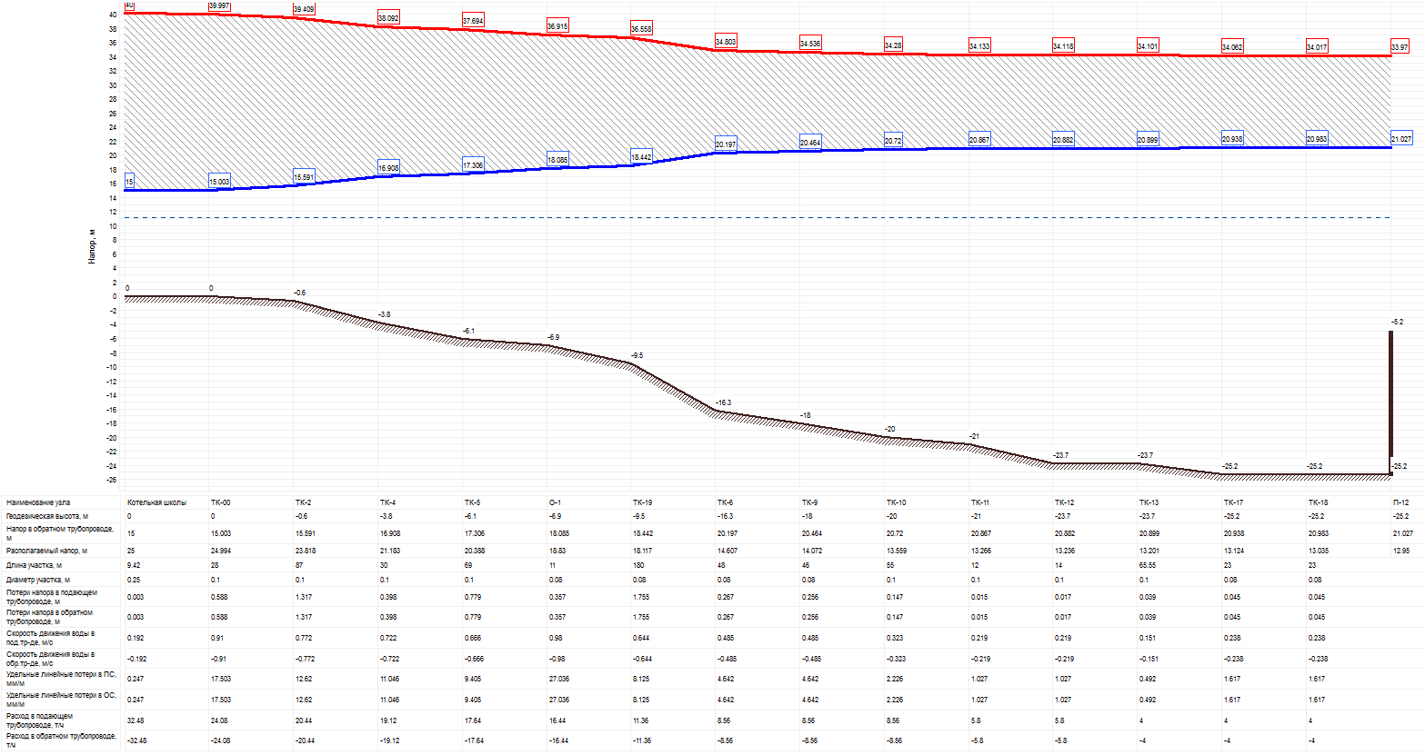
Рисунок 4.13. Пьезометрический график существующей тепловой сети от котельной школы до потребителя (П-12)

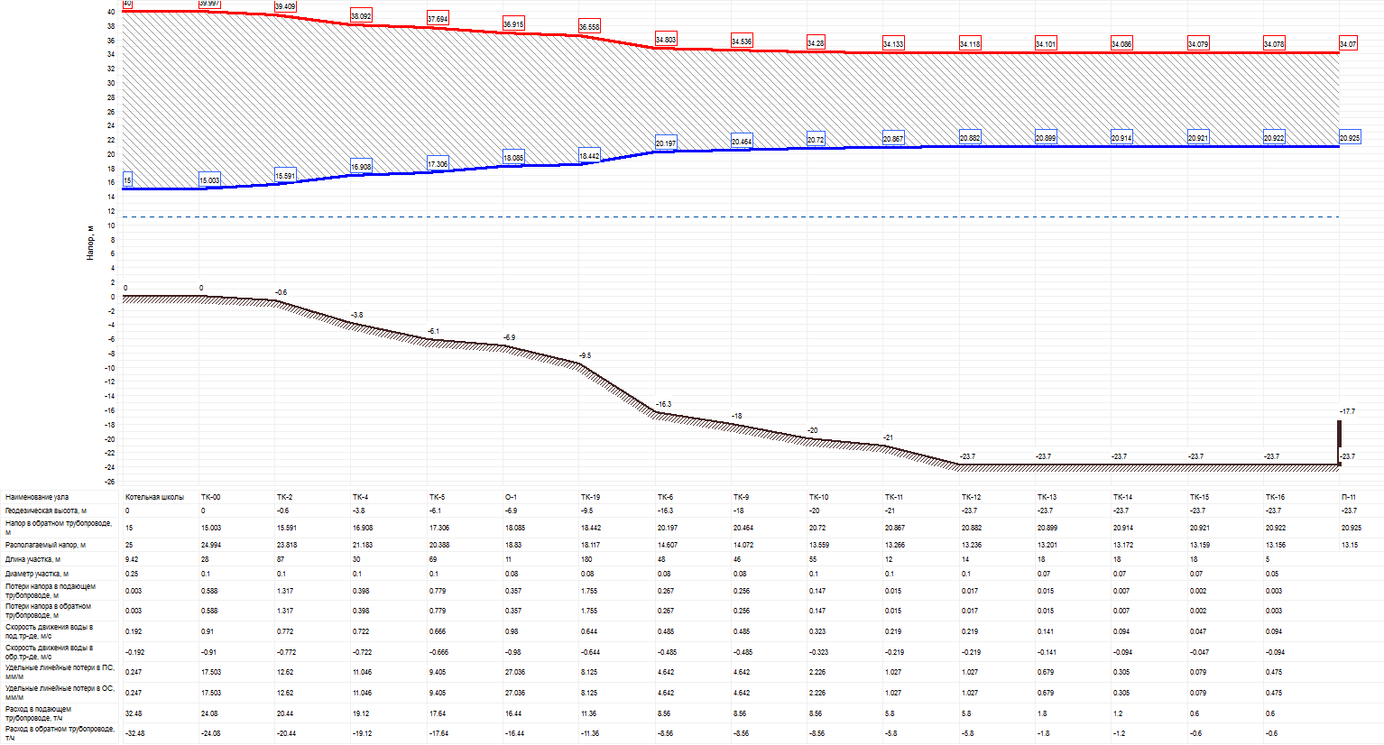
Рисунок 4.14. Пьезометрический график существующей тепловой сети от котельной школы до потребителя (П-11)

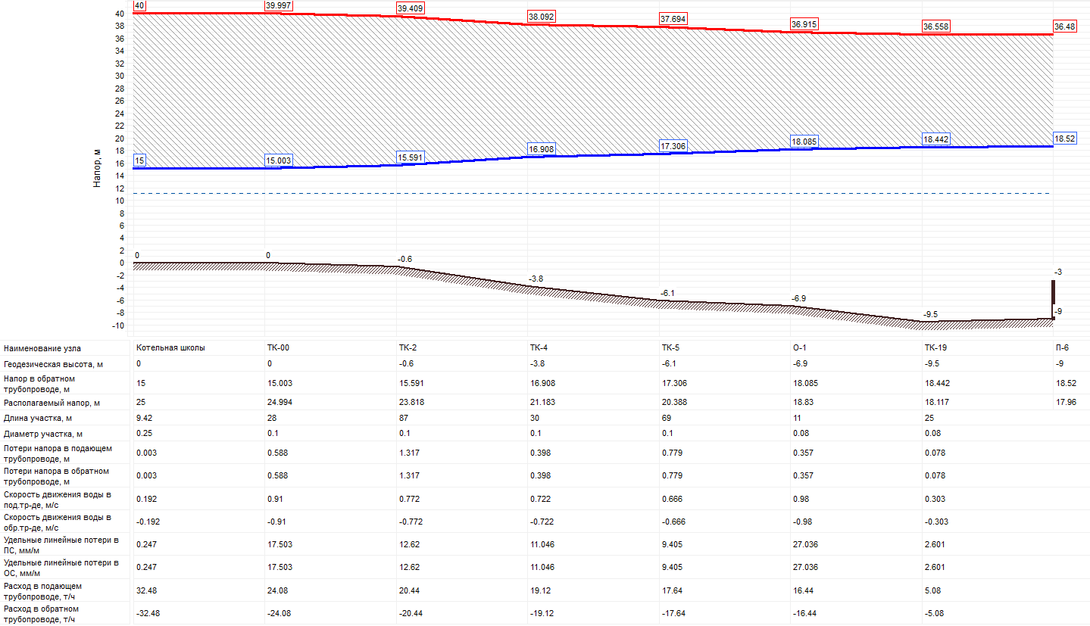
Рисунок 4.15.Пьезометрический график существующей тепловой сети от котельной школы до потребителя (П-6)

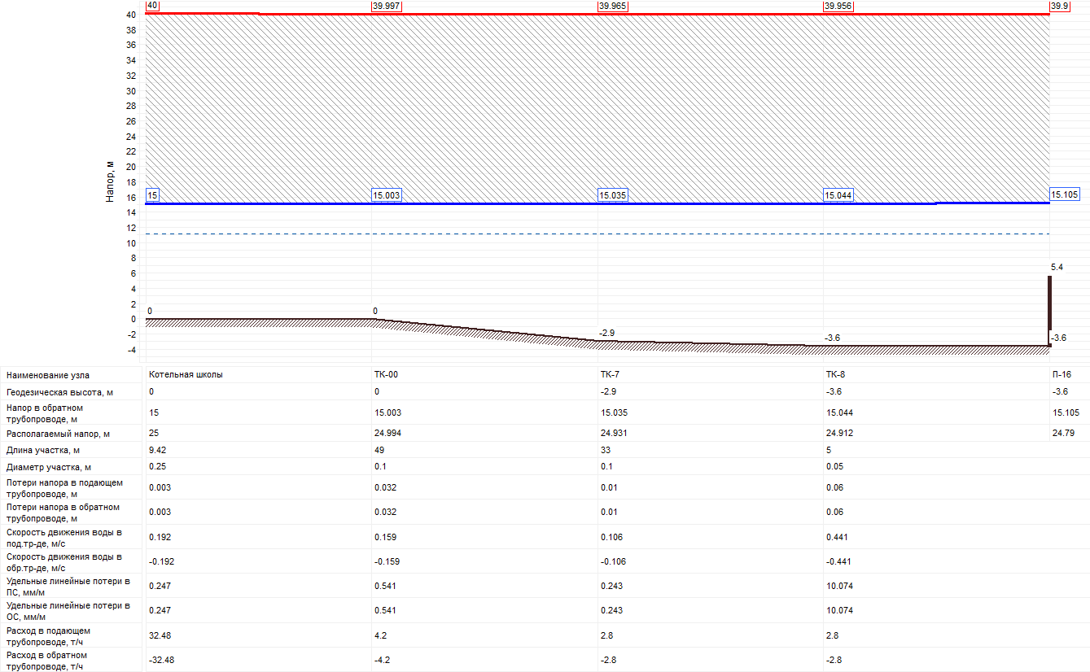
Рисунок 4.16. Пьезометрический график существующей тепловой сети от котельной школы до потребителя (П-16)

Наибольшие потери располагаемого напора приходятся на участок ТК-19 – ТК – 6.

Тепловые пункты и насосно - повысительные станции

На тепловых сетях повысительные насосные станции и центральные тепловые пункты (ЦТП) не предусмотрены.

Наличие коммерческого приборного учета тепловой энергии отпущенной из тепловых сетей потребителям

Данные о количестве домовых приборов учёта тепловой энергии не предоставлены

Анализ существующих планов по установке приборов учета тепловой энергии и теплоносителя

В городе проводится программа по обеспечению потребителей тепла приборами учёта тепловой энергии. Установку приборов учёта тепловой энергии должны выполнять собственники зданий (потребители). Программа рассчитана на пять лет. Более конкретных данных не предоставлено

Анализ степени автоматизации систем управления тепловых пунктов и насосных станций

Автоматизация систем управления тепловых пунктов на вводах потребителей и насосных станций в системах централизованного теплоснабжения поселка Дубна не предусмотрена.

Наличие защиты тепловых сетей от превышения давления

Защита тепловых сетей от повышения давления в системах централизованного теплоснабжения поселка Дубна не предусмотрена.

Статистика отказов и инцидентов на тепловых сетях за последние пять лет

Статистика отказов и инцидентов на тепловых сетях систем централизованного теплоснабжения поселка Дубна за предыдущие пять лет не предоставлена.
За отопительный период 2011-2012г.г. аварий и инцидентов на тепловых сетях не было, аварийно-восстановительные ремонты не производились.

Физическое состояние тепловых сетей по данным последней диагностики

Диагностика металла тепловых сетей за последние пять лет не проводилась. Фактическое состояние тепловых сетей неудовлетворительное, что связано с большим сроком их эксплуатации.

Планово-предупредительные ремонты на тепловых сетях

Данные о планово-предупредительных ремонтах на тепловых сетях и теплосетевых объектах не предоставлена.

Тепловые потери при транспорте теплоносителя

Нормативные потери при транспорте теплоносителя

Нормативы технологических потерь при передаче тепловой энергии системах централизованного теплоснабжения поселка утверждены приказом Минэнерго России от 17.06.2009 года, за № 267 и представлены в таблице 4.7.

Таблица 4.7 Нормативные потери тепла при транспорте теплоносителя
Источник тепла | Потери |  | Относительные (отпуску) потери
Источник тепла | теплоносителя,  м³ | тепла через изоляцию, Гкал | Относительные (отпуску) потери
Котельная микрорайона №9 | 0,43 | 2668 | 15,4%
Котельная школы | 0,0879 | 384 | 13,45%
Всего по предприятию: | 0,5179 | 3052 | -

Оценка фактических тепловых потерь в тепловых сетях за последние три года

Оценить фактические тепловые потери в тепловых сетях при транспорте теплоносителя не представляется возможным из-за отсутствия данных с приборов учёта потребления тепловой энергии у всех потребителей.

Предписания надзорных органов по запрещению дальнейшей эксплуатации участков тепловой сети и результаты их исполнения

Предписаний надзорных органов по запрещению дальнейшей эксплуатации участков тепловых сетей систем централизованного теплоснабжения поселка Дубна отсутствуют.

Бесхозные тепловые сети и выбор организации для их эксплуатации

Бесхозных тепловых сетей, не обслуживаемых по причине отсутствия актов по разграничению балансовой принадлежности и эксплуатационной ответственности в поселке нет.

СУММАРНЫЕ ТЕПЛОВЫЕ НАГРУЗКИ И ГОДОВОЕ ТЕПЛОПОТРЕБЛЕНИЕ С РАЗБИВКОЙ ПО ГРУППАМ ПОТРЕБИТЕЛЕЙ ТЕПЛОВОЙ ЭНЕРГИИ В ЗОНАХ ДЕЙСТВИЯ ИСТОЧНИКОВ ЦЕНТРАЛИЗОВАННОГО ТЕПЛОСНАБЖЕНИЯ

Тепловые нагрузки в зонах централизованного теплоснабжения при расчетных температурах наружного воздуха

Суммарная тепловая нагрузка (по заключенным договорам) на тепловые источники поселка составляет 6,09 Гкал/ч, в том числе:
- Жилой сектор 4,99 Гкал/ч;
- Муниципальная собственность 1 Гкал/ч;
- Нагрузка прочих потребителей 0,1 Гкал/ч.
На рисунке 5.1 представлена диаграмма нагрузок по видам потребителей.

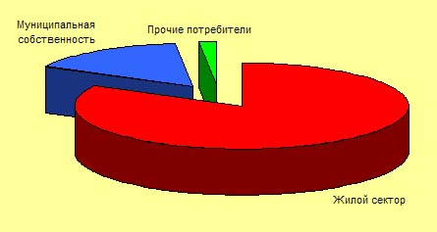
Рисунок 5.1. Тепловые нагрузки поселка по видам потребителей

Из рисунка 5.1 видно, что наибольшая нагрузка (82%) поселка приходится на жилой сектор, 16,4% на муниципальную собственность.
По видам теплопотребления тепловые нагрузки систем централизованного теплоснабжения делятся следующим образом:
- Нагрузка отопления – 5,93 Гкал/ч;
- Нагрузка ГВС – 0,16 Гкал/ч.
На рисунке 5.2 представлена диаграмма нагрузок по видам теплопотребления.
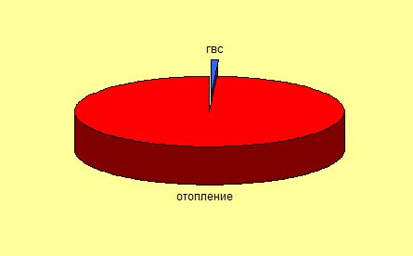
Рисунок 5.2. Тепловые нагрузки поселка по видам теплопотребления

Тепловые нагрузки в зонах децентрализованного теплоснабжения при расчетных температурах наружного воздуха, наличие индивидуальных квартирных источников тепловой энергии

Зонами децентрализованного теплоснабжения поселка являются зоны с индивидуальной застройкой (частный сектор). Теплоснабжение в частном секторе осуществляется от индивидуальных отопительных котлов, работающих на природном газе.

Существующие нормативы потребления тепловой энергии для населения на отопление и горячее водоснабжение

Норматив на отопление квадратного метра жилой площади установлен в размере 0,2053 Гкал в год. Норма потребления ГВС – 105 литров в сутки на человека.

Сравнительный анализ тепловых нагрузок по заключенным договорам и величины фактического теплопотребления

В связи с отсутствием подомовых приборов учёта тепла у потребителей, потребление тепловой энергии абонентами за отопительный период можно оценить только по данным ООО «Тепловая Компания».
В таблице 5.1 представлены данные фактического отпуска тепла от котельных потребителям.

Таблица 5.1. Тепловые нагрузки по заключённым договорам и фактическому отпуску по котельным
Котельные | Школы | №9 Микрорайона
Договорная нагрузка, Гкал | н/д | н/д
Фактический отпуск, Гкал | 1292.94 | 14121.88

Данные являются оценочными. Для наиболее точной оценки необходимо провести обследования с замерами фактического теплопотребления при температурах наружного воздуха близкой к расчётной на отопление.

Потребление тепловой энергии абонентами за отопительный период и за год в целом

В таблице 5.2 представлены данные выработки тепла, расходы на собственные нужды, тепловые потери в сетях и полезный отпуск тепла от котельных школы и микрорайона № 9 в тепловые сети ООО «Тепловая Компания» и полезного отпуска потребителям, определенного расчетным путем.
Таблица 5.2. Выработка тепловой энергии, расход теплоты на собственные нужды и потребление тепла абонентами котельных микрорайона и школы
Котельные | Школы | №9 Микрорайона
Выработка теплоты, Гкал | 1527,16 | 17305,66
Расход теплоты на собственные нужды, Гкал | 16,7 | 515,96
Тепловые потери, Гкал | 217,52 | 2667,82
Полезный отпуск, Гкал | 1292,94 | 14121,88

6 СУЩЕСТВУЮЩИЕ БАЛАНСЫ ТЕПЛОВОЙ МОЩНОСТИ И ТЕПЛОВОЙ НАГРУЗКИ В ЗОНАХ ДЕЙСТВИЯ ИСТОЧНИКОВ ЦЕНТРАЛИЗОВАННОГО ТЕПЛОСНАБЖЕНИЯ

6.1 Баланс тепловой мощности (с учётом собственных нужд и тепловых потерь при транспорте теплоносителя) и присоединенной тепловой нагрузки

В таблице 6.1 представлен баланс тепловой мощности и присоединённой тепловой нагрузки по источникам тепла СЦТ поселка.

Таблица 6.1. Баланс тепловой мощности и присоединённой тепловой нагрузки к котельным
Источник теплоснабжения | Основное оборудование котельной | Установленная тепловая мощность | Затраты тепловой энергии на собственные и хозяйственные нужды | Располагаемая тепловая мощность, нетто | Нагрузка потребителей | Тепловые потери в сетях | Присоединенная тепловая нагрузка (с учетом потерь в тепловых сетях) | Дефициты (резервы) тепловой мощности источником тепла
Котельная микрорайона №9 | 3хДЕ 10-14ГМ | 16,8 | 0,336 | 16,464 | 5,17 | 0,518 | 5,688 | +10,776
Котельная школы | 1хЗИОСАБ-1000 и 1хЗИОСАБ-500 | 1,29 | 0,026 | 1,264 | 0,92 | 0,092 | 1,012 | +0,252
Итого: |  | 18,09 | 0,362 | 17,728 | 6,09 | 0,61 | 6,70 | +11,028

Как видно из таблицы 6.1 наибольший резерв располагаемой тепловой мощности наблюдается котельной микрорайона №9 и составляет 64 % от установленной тепловой мощности.

6.2 Резервы и дефициты по пропускной способности магистральных выводов тепловых сетей по каждому источнику тепловой энергии

Пропускная способность головных участков трубопроводов тепловых сетей от источников тепловой энергии и расчётный расход сетевой воды представлен в таблице 6.2.

Таблица 6.2. Пропускная способность магистральных выводов
Источник и вывод | Тепловая нагрузка, Гкал/ч | Диаметр головного участка вывода, мм. | Пропускная способность, т/ч. | Расчётный расход теплоноси-теля, т/ч. | Резерв/ Дефицит, +/-
Котельная №9 микрорайона | 5,688 | 250 | 220 | 227 | -7
Котельная школы | 1,012 | 100 | 20 | 29 | -9

Как видно из таблицы 6.2 все магистральные вывода источников тепла систем централизованного теплоснабжения поселка имеют дефицит по пропускной способности.
Головной участок вывода котельной школы имеет дефицит по пропускной способности, но имеет малую протяженность, не создавая значительного падения давления. Далее поток разветвляется с удельными падениями давления в отводящих трубопроводах ниже нормативных.

6.3 Анализ причин возникновения дефицитов тепловой мощности

Дефицита тепловой мощности в системах централизованного теплоснабжения поселка не наблюдается.
Есть возможность расширения существующих зон действия теплоисточников имеющих резерв тепловой мощности с учётом потенциала запаса, в том числе:
- По котельной №9 микрорайона возможно подключение потребителей с нагрузкой 10,766 Гкал/ч;
- По котельной школы возможно подключение потребителей с нагрузкой 0,252 Гкал/ч.

7 БАЛАНСЫ ТЕПЛОНОСИТЕЛЯ

7.1 Краткое описание основного оборудования химводоподготовки источников централизованного теплоснабжения

7.1.1 Краткое описание основного оборудования химводоподготовки котельной микрорайона №9

Котельная оборудована установкой для умягчения подпиточной воды. Способ умягчения: Nа-катионирование.
Химводоподготовка оборудована:
Фильтр 1-ой ступени ФИПа-1-2,0-0,6 Na -3 шт.
-d корпуса – 2,0м
-Р рабочее = 6 кг/см2
-V корпуса = 11,8м3
- Объем фильтр. Загрузки = 7,89 м3
- Масса засыпного материала (КУ-2-8)- 5,6 тн

Фильтр II-ой ступени ФИПа-1,0-0,6 Na -3 шт.
-d корпуса – 1,0м
-Р рабочее = 6 кг/см2
-V корпуса = 1,47м3
- Масса засыпного материала (КУ-2-8)- 0,65 тн

Производительность ХВП составляет 30 м³/ч.

7.1.2 Краткое описание основного оборудования химводоподготовки котельной школы

Данные по оборудованию ХВП котельной школы не предоставлены.

7.2 Баланс производительности водоподготовительных установок и максимального потребления теплоносителя в системах централизованного теплоснабжения

В таблице 7.1 представлен баланс производительности водоподготовительных установок и максимального потребления теплоносителя в системах централизованного теплоснабжения.

Таблица 7.1. Баланс подпиточной воды
Наименование  источника теплоты | Система  теплоснабжения | Существующий объем СЦТ, куб.м. | Нормативная  производительность водоподготовки, м³/ч | Максимальное потребление теплоносителя в аварийных режимах, м³/ч
Котельная микрорайона №9 | Закрытая | 173,89 | 1,3 | 3,48
Котельная школы | Закрытая | 7,88 | 0,06 | 0,16

Как видно из таблицы 7.1 ХВП воды для теплосети на котельной №9 микрорайона имеет значительный запас по производительности.

8 ТОПЛИВНЫЕ БАЛАНСЫ ИСТОЧНИКОВ ТЕПЛОВОЙ ЭНЕРГИИ И СИСТЕМА ОБЕСПЕЧЕНИЯ ТОПЛИВОМ

8.1 Вид и годовое потребление основного топлива для каждого источника тепла, характеристики основного топлива

Основным топливом для всех источников тепловой энергии систем централизованного теплоснабжения является природный газ со средней калорийностью 8089ккал/нм³
Калорийность топлива по актам переданного газа помесячно:
Месяц 2012г | Калорийность (ккал/м3)
Август | 8091
Сентябрь | 8096
Октябрь | 8090
Ноябрь | 8070
Декабрь | 8079
Январь 2012г | 8080
Февраль | 8075
Март | 8078
Апрель | 8089
Май | 8099
Июнь | 8109
Июль | 8110

Все источники тепла имеют один ввод газа.
Годовое потребление газа уточниками тепла ООО «Тепловая Компания за 2011 год представлено в таблице 8.1.

Таблица 8.1. Потребление газа источниками тепла поселка
Источник тепла | Ед.измерения | Годовое потребление газа
Котельная №9 микрорайона | тыс.нм³ | 3043,49
Котельная школы | тыс.нм³ | 262,92
ИТОГО: | тыс.нм³ | 3306,41

Как видно из таблицы 8.1 Котельная №9 микрорайона наиболее крупный потребитель природного газа, как и наиболее крупный источник энергии поселка.
Суммарное потребление природного газа на источниках тепла СЦТ поселка за 2011 года составило 3306,41 тыс.нм³.

8.2 Виды резервного и аварийного топлива и возможность
их складирования и поставки в соответствии с нормативными требованиями

Резервное и аварийное топливо в системах теплоснабжения р.п. Дубна не предусмотрено.

8.3 Анализ поставки топлива в периоды расчетных температур наружного воздуха

При температурах наружного воздуха ниже – 15 ^{о}С возможны ограничения в использовании газа.

9 НАДЕЖНОСТЬ СИСТЕМ ЦЕНТРАЛИЗОВАННОГО ТЕПЛОСНАБЖЕНИЯ

9.1 Общие положения

Система теплоснабжения поселка проектировалась и строилась в соответствии с действовавшими на период проектирования нормативно-техническими документами (НТД), в частности – СНиП 11-35-76, СНиП 11-Г.10-62, СНиП 11-36-73, СНиП 2.04-86, ВНТП-81 и др.
В соответствии с данными НТД все котельные запроектированы и построены как котельные второй категории по надёжности отпуска тепловой энергии, то есть эти котельные не могут гарантировать бесперебойную подачу тепловой энергии потребителям первой категории. При выходе из строя одного котла количество тепловой энергии, отпускаемой потребителям второй категории, не нормировалось. Тепловые сети, согласно требованиям СНиП 11-Г.10-62, введённым в действие с 01.01.1964, проектировались, как правило, тупиковыми.
Существующая система теплоснабжения по надёжности должна отвечать действовавшим на период проектирования и строительства нормам. Учитывая, что с 01.09.2003 действуют более жёсткие нормы по надёжности, анализ на соответствие требованиям надёжности существующей системы теплоснабжения будет проведён по СНиП 41-02-2003.
В качестве основных критериев надёжности тепловых сетей и системы теплоснабжения приняты:
- вероятность безотказной работы [Р];
- коэффициент готовности системы [КГ];
- живучесть системы [Ж].
Минимально допустимые значения показателя вероятности безотказной работы:
- источника тепловой энергии – Р_{ИТ} = 0,97;
- тепловых сетей – Р_{ТС} = 0,9;
- потребителя тепловой энергии – Р_{ПТ} = 0,99;
- системы в целом – Р_{СЦТ} = 0,86;
- коэффициент готовности системы теплоснабжения К_{Г} = 0,97.
Соблюдение данных нормативных показателей в конкретной системе теплоснабжения (источник тепловой энергии, тепловая сеть, потребитель) означает, что:
- при отказах в системе теплоснабжения температура в отапливаемых помещениях жилых и общественных зданий в период отказа не будет опускаться ниже плюс 12°С, в промышленных зданиях - ниже плюс 8 °С. Математическое ожидание отказа не более 14 раз за 100 лет;
- расчётная температура воздуха в отапливаемых помещениях плюс 18 ÷ 20°С будет поддерживаться в течение всего отопительного периода, за исключением 264 часов. В течение 264 часов температура воздуха может опускаться до плюс 16 – 18 °С.

9.2 Анализ аварийных отключений потребителей

За отопительный период 2011-2012гг аварий и инцидентов на тепловых сетях не было.

9.3 Анализ времени восстановления теплоснабжения потребителей после аварийных отключений

За отопительный период 2011-2012гг аварийно-восстановительных ремонтов не производилось.

9.4 Вероятность безотказной работы тепловых сетей Р_{ТС}

При расчете надежности системы транспорта теплоносителя использовались следующие исходные данные:
- расчетная температура наружного воздуха для систем отопления – минус 27°С;
- расчетная температура внутреннего воздуха для жилых помещений – плюс 20°С;
- повторяемость температур наружного воздуха определена по СНиП 2.01.01-82;
- внутренние тепловыделения – 40% от фактической расчетной нагрузки отопления при соответствующей температуре наружного воздуха;
- коэффициент тепловой аккумуляции здания – $β$=40;
- минимальная внутренняя температура воздуха, сохраняемая в течение всего ремонтно-восстановительного периода – $t_{\text{min}}$- плюс 12°С;
- нормативный показатель вероятности безотказной работы тепловых сетей - $P_{\text{ТС}}$=0,9 (по СНиП 41-02-2003);
- время восстановления поврежденного элемента трубопровода рассчитывалось по методике, предложенной профессором Е.Я. Соколовым:
$τ_{в}=1,\text{82}+\text{24},3×d$[часов], где:
- $d$- внутренний диаметр участка, м.;
- параметр потока отказов $λ$[1/м²] приняты на основании рисунка 4.14.

Одной из важнейших характеристик надежности элементов является интенсивность отказов $λ$, которую можно определить как вероятность того, что элемент, проработавший безотказно время $t$, откажет в последующий отрезок времени $\text{dt}$.

Вероятность безотказной работы за время $t$ равна:
$P(t)=e^{−λt}$,
где:
$P(t)$- вероятность безотказной работы элемента за время $t$;
$λt$- интенсивность отказа элемента.
Таким образом, можно считать, что функция надежности элементов системы теплоснабжения подчиняется экспоненциальному закону.
Вероятность же отказа элемента за время $t$ будет иметь вид:
$F(t)=1−e^{−λt}$.
А плотность вероятности отказов
$F'(t)=f(t)={λe}^{−λt}$.
Из теории вероятностей известно, что вероятность совместного появления двух событий или вероятность их произведения равна произведению вероятности одного из них на условную вероятность другого при условии, что первое событие произошло. Таким образом, вероятность появления двух и более отказов на тепловых сетях одновременно ничтожно мала и не будет учитываться в данной работе.
Расчет безотказной работы проводился для каждого участка тепловой сети. На основе анализа полученных данных расчётов будут, при рассмотрении перспективы развития СЦТ, рекомендованы к строительству новые участки, а также реконструкция существующих со сроком службы близким к критическому возрасту.

9.4.1 Вероятность безотказной работы тепловых сетей котельной №9 микрорайона.

Для расчёта обозначим два наиболее протяженных участка тепловых сетей котельной микрорайона №9 по которым будут показаны результаты расчетов надежности, как трех наиболее показательных направлений тепловых сетей котельной:
- Направление котельная №9 - Водоразбор, суммарной протяжённостью 752 п.м.;
- направление котельная №9 – ул. Толстого, д.9, суммарной протяжённостью 691 п.м.;
- направление котельная №9 – ул. Первомайская, д.93, суммарной протяжённостью 623 п.м.
Данные направления выбраны для расчёта надёжности по критерию наиболее худших гидравлических режимов.
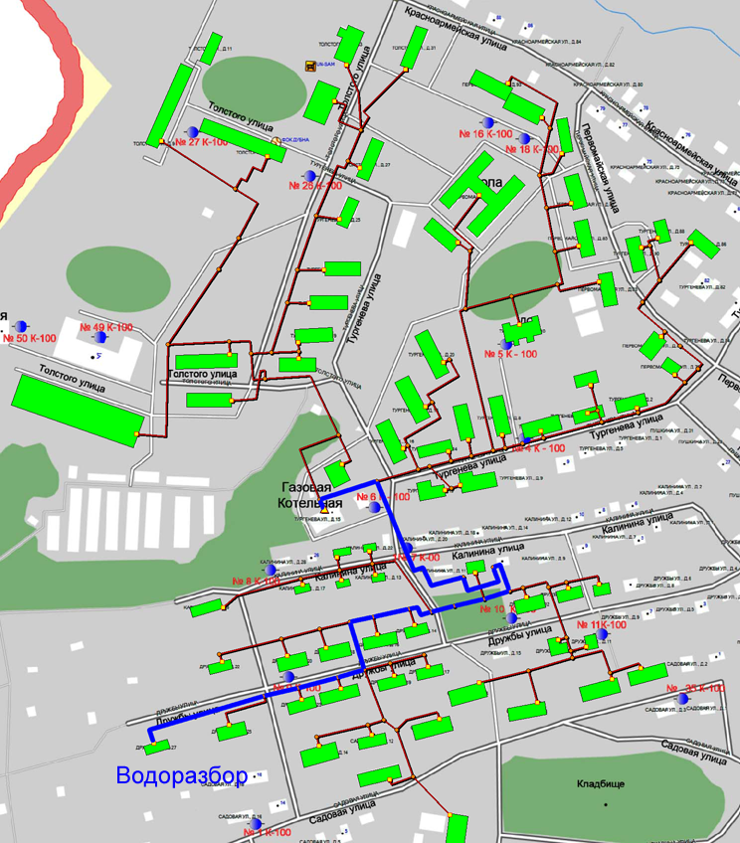
Рисунок 9.1. Участок тепловой сети котельная №9 - Водоразбор

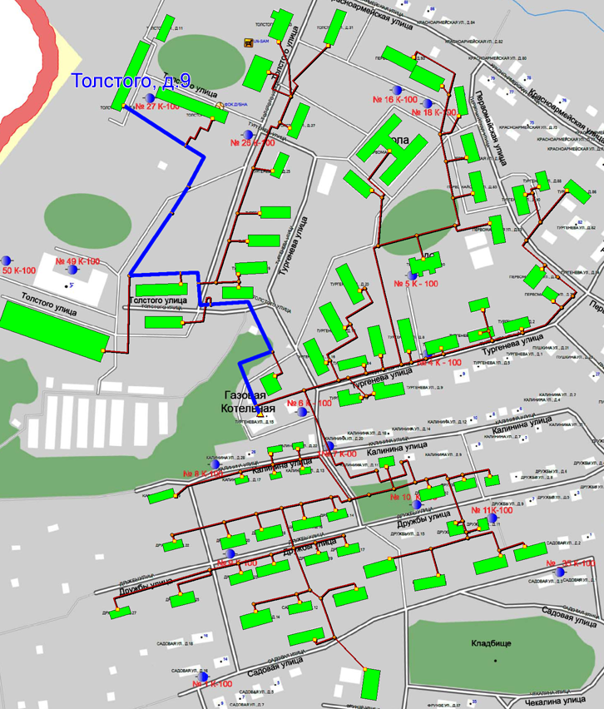
Рисунок 9.2. Участок тепловой сети котельная №9 – ул. Толстого, д.9

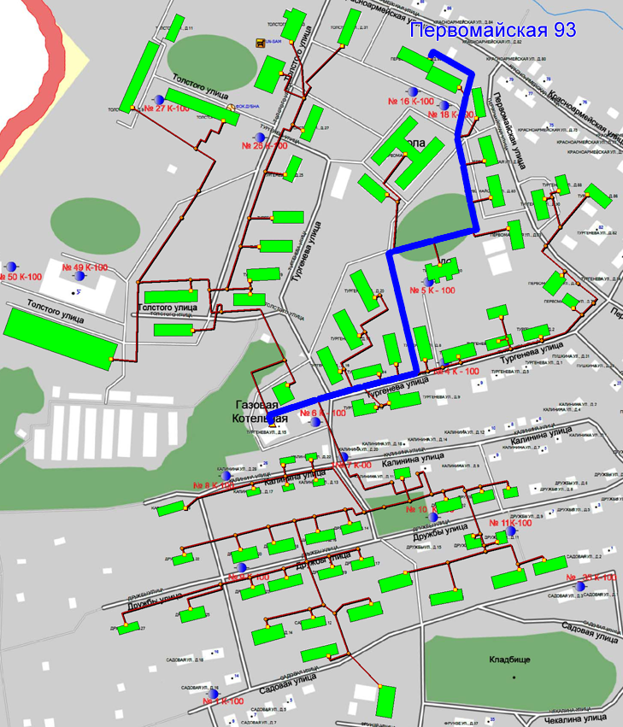
Рисунок 9.3. Участок тепловой сети котельная №9 – ул. Первомайская, д.93

В таблице 9.1 и на рисунке 9.4 представлена интенсивность изменения показателей надежности участков тепловой сети по пути теплоносителя от ЕТЭЦ до ЕМТС.

Таблица 9.1. Расчёт вероятности безотказной работы тепловых сетей котельная №9 – Водоразбор
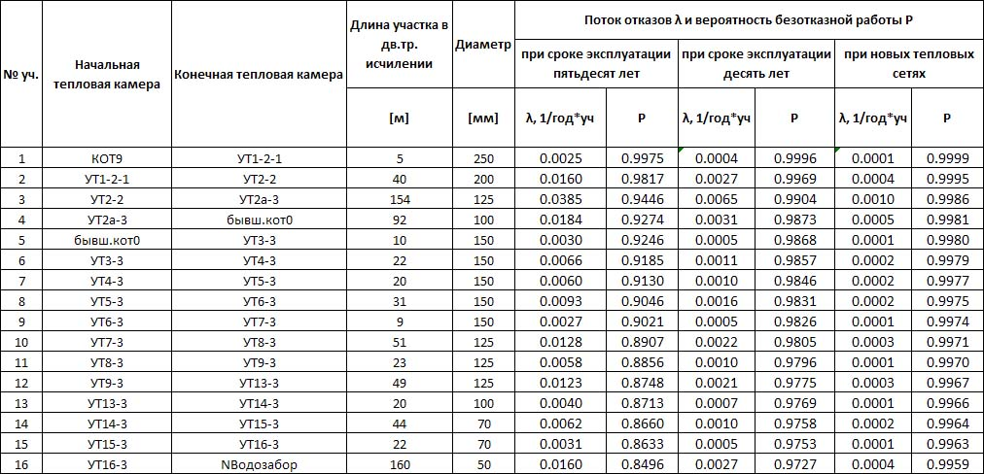

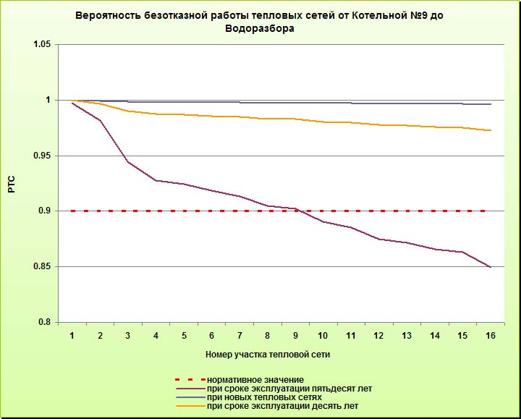
Рисунок 9.4. Вероятность безотказной работы тепловых сетей
котельная №9 - Водоразбор при различных сроках эксплуатации
тепловых сетей

Из рисунка 9.4 и таблицы 9.1 видно, что нормативное значение коэффициента характеризующего вероятность безотказной работы тепловых сетей нарушается только при сроках эксплуатации трубопроводов тепловых сетей пятьдесят лет.
В таблице 9.2 и на рисунке 9.5 представлена интенсивность изменения показателей надежности участков тепловой сети по пути теплоносителя котельная №9 – ул. Толстого, д.9.

Таблица 9.2. Расчёт вероятности безотказной работы тепловых сетей от котельной №9 до ул.Толстого, д.9
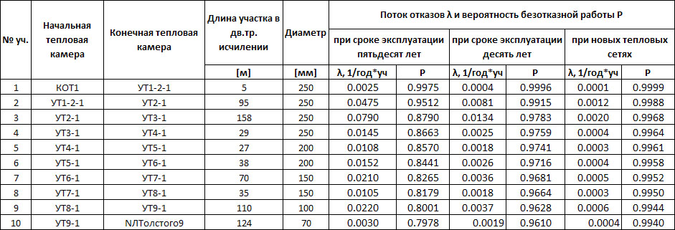
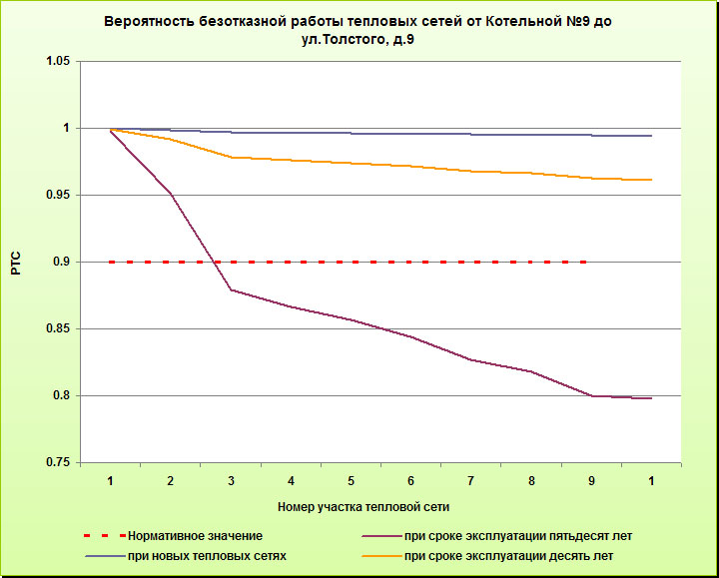
Рисунок 9. 5. Вероятность безотказной работы тепловых
котельная №9 – ул. Толстого, д.9 при различных сроках эксплуатации
тепловых сетей

Из рисунка 9.5 и таблицы 9.2 , что нормативное значение коэффициента характеризующего вероятность безотказной работы тепловых сетей нарушается только при сроках эксплуатации трубопроводов тепловых сетей пятьдесят лет.
В таблице 9.3 и на рисунке 9.6 представлена интенсивность изменения показателей надежности участков тепловой сети по пути теплоносителя от котельная №9 – ул. Первомайская, д.93.
Таблица 9.3. Расчёт вероятности безотказной работы тепловых сетей от котельная №9 – ул. Первомайская, д.93
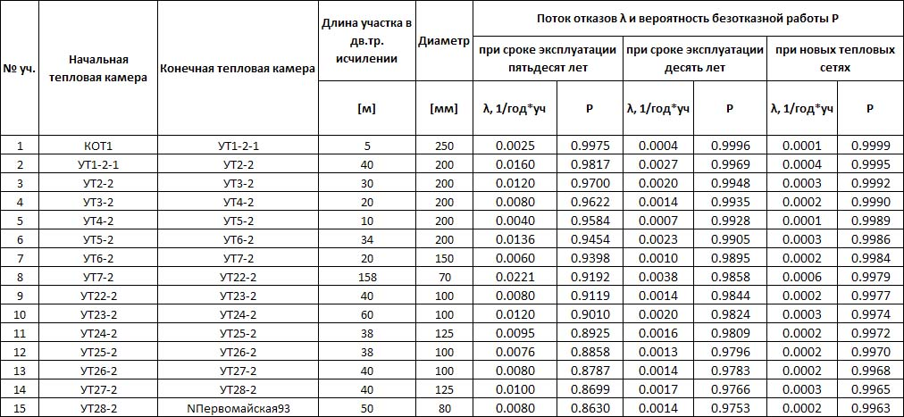

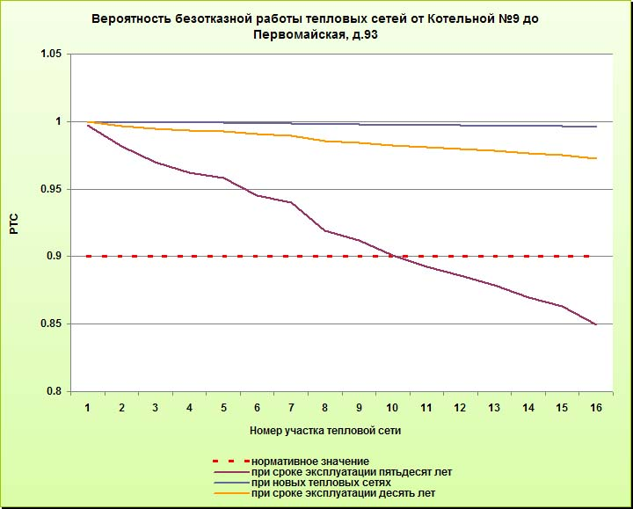
Рисунок 9.6. Вероятность безотказной работы тепловых сетей
котельная №9 – ул. Первомайская, д.93 при различных сроках эксплуатации тепловых сетей

Из рисунка 9.6 и таблицы 9.3 , что нормативное значение коэффициента характеризующего вероятность безотказной работы тепловых сетей нарушается только при сроках эксплуатации трубопроводов тепловых сетей пятьдесят лет.

9.4.2 Вероятность безотказной работы тепловых сетей котельной школы

Для расчёта обозначим наиболее протяженный и нагруженный участок тепловой сети, по которому будет показан результат расчета надежности: магистральный вывод Ду-100 от котельной школы до д.1, суммарной протяжённостью 344 п.м.

Таблица 9.4 Расчёт вероятности безотказной работы тепловых сетей от котельной школы
Номер участка пути | Начальная камера участка | Конечная камера участка | Диаметр трубопровода на участке, м | Длина трубопровода на участке, км | Год прокладки трубопровода | Продолжительность эксплуатации участка без капитального ремонта (реконструкции), лет | Частота (интенсивность) отказа участка, 1/ч | Параметр потока отказов теплоснабжения при отказе участка, 1/ч | Параметр потока отказов теплоснабжения накопленным итогом, 1/ч | Вероятность безотказной работы пути относительно конечного потребителя
1 | Котельная школы | тк2 | 0,1 | 28 | 1987 | 25 | 0,00006 | 0,00001659 | 0,00001659 | 0,999983
2 | тк2 | тк4 | 0,1 | 87 | 1987 | 25 | 0,00017 | 0,00005153 | 0,00006812 | 0,999932
3 | тк4 | тк5 | 0,1 | 30 | 1987 | 25 | 0,00006 | 0,00001777 | 0,00008589 | 0,999914
4 | тк5 | стрела | 0,1 | 69 | 1987 | 25 | 0,00014 | 0,00004087 | 0,00012676 | 0,999873
5 | стрела | тк19 | 0,08 | 11 | 1987 | 25 | 0,00002 | 0,00000688 | 0,00013365 | 0,999866
6 | тк19 | тк10 | 0,08 | 274 | 1987 | 25 | 0,00055 | 0,00017147 | 0,00030512 | 0,999695
7 | тк10 | тк11 | 0,1 | 55 | 1987 | 25 | 0,00011 | 0,00003258 | 0,00033770 | 0,999662
8 | тк11 | тк17 | 0,1 | 114,7 | 1987 | 25 | 0,00023 | 0,00006794 | 0,00040564 | 0,999594
9 | тк17 | д1 | 0,08 | 23 | 1987 | 25 | 0,00005 | 0,00001439 | 0,00042003 | 0,999580

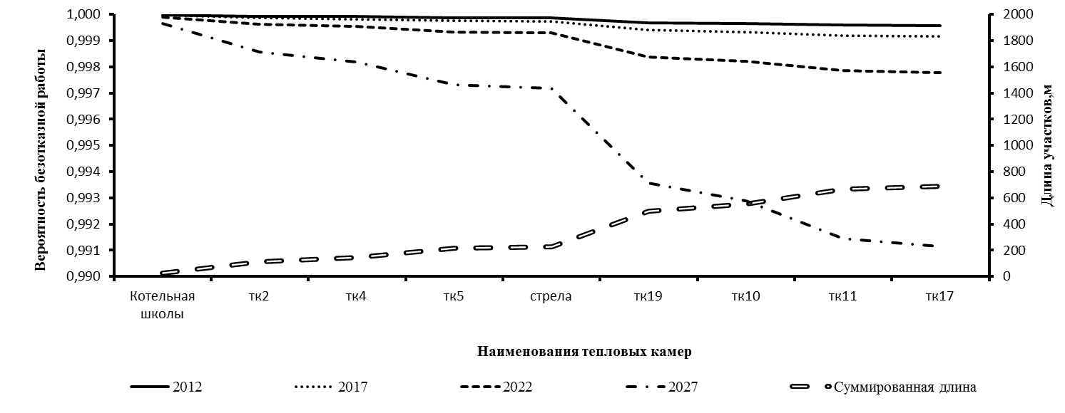

Рисунок 9.7 Вероятность безотказной работы тепловых сетей котельной №17 до д. №1 при различных сроках эксплуатации тепловых сетей

Из рисунка 9.7 и таблицы 9.4 видно, что на всём протяжении рассматриваемого участка обеспечивается нормативное значение коэффициента характеризующего вероятность безотказной работы тепловых сетей.

10 ТЕХНИКО-ЭКОНОМИЧЕСКИЕ ПОКАЗАТЕЛИ РАБОТЫ ТЕПЛОГЕНЕРИРУЮЩИХ И ТЕПЛОСЕТЕВЫХ ОРГАНИЗАЦИЙ

В централизованном теплоснабжении потребителей поселка принимают участие два источника централизованного теплоснабжения, технико-экономические (эксплуатационные) показатели работы которых приведены в разделе 3 данной книги.
В таблице 10.1 представлены составляющие себестоимости тепловой энергии в системах централизованного теплоснабжения поселка.

Таблица 10.1. Себестоимость производства и транспорта тепла по городу Дубна
Теплоснабжающая организация | Тепловая энергия, руб/Гкал
2011 | 1769,69
Топливная составляющая | 646,84
Условно-постоянные затраты | 1122,85
2012 | 1931,33
Топливная составляющая | 743,87
Условно-постоянные затраты | 1187,46

На рисунке 10.1 представлено соотношение топливной составляющей и условно-постоянных затрат в составе себестоимости тепла теплоснабжающей организации поселка.

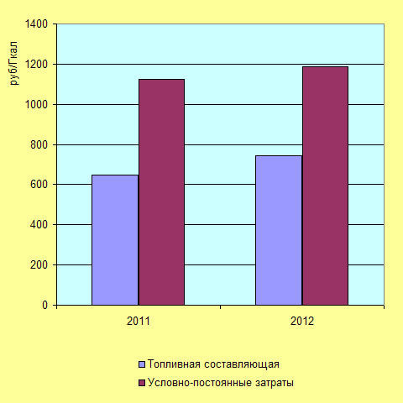
Рисунок 10.1. Составляющие себестоимости тепловой

Как видно из рисунка 10.1 и таблицы 10.1 топливная составляющая ниже т.к. ООО «Тепловая Компания» осуществляет не только выработку тепла, но и транспорт тепла до потребителей.

11 ТАРИФЫ НА ТЕПЛОВУЮ ЭНЕРГИЮ

11.1 Анализ динамики существующих тарифов теплоснабжающей организации за последние три года

Тарифы на тепловою энергию за последние два года по теплоснабжающей организации поселка приведены в таблице 11.1.

Таблица 11.1. Тарифы на тепло за последние два года (теплоноситель горячая вода)
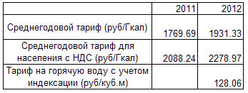

Как видно из таблицы 11.1 тариф на тепловую энергию ежегодно растет в среднем на 9 %.

11.2 Плата за подключение к тепловым сетям

Плата за подключение новых абонентов к тепловым сетям систем централизованного теплоснабжения поселка не взымается.

11.3 Плата за услуги по поддержанию резервной тепловой мощности

Плата за услуги по поддержанию резервной тепловой мощности источникам тепла систем централизованного теплоснабжения поселка не предусмотрена.

12 ОПИСАНИЕ СУЩЕСТВУЮЩИХ ТЕХНИЧЕСКИХ И ТЕХНОЛОГИЧЕСКИХ ПРОБЛЕМ В СИСТЕМАХ ЦЕНТРАЛИЗОВАННОГО ТЕПЛОСНАБЖЕНИЯ

12.1 Проблемы в организации надёжного и качественного теплоснабжения

12.1.1 Перечень причин на источниках тепловой энергии

На источниках тепловой энергии систем централизованного теплоснабжения в поселке Дубна есть значительный запас установленной тепловой мощности, в связи с чем основными проблемами в организации надёжного и качественного теплоснабжения на источниках тепловой энергии являются:
- Устаревшие системы автоматического управления технологическими процессами на котельных;
- Низкий коэффициент использования тепла топлива на котельных;
- Выработавшие расчетный ресурс эксплуатации существующие котлоагрегаты на котельной микрорайона № 9;
- Отсутствие резервного и даже аварийного вида топлива на котельных.

12.1.2 Перечень причин при транспорте сетевой воды в тепловых сетях

Основными проблемами в организации надёжного и качественного теплоснабжения при транспорте теплоносителя являются:
- Большая часть трубопроводов тепловых сетей поселка выработали свой ресурс и находятся в крайне изношенном состоянии;
- На некоторых участках занижена, а на некоторых завышена расчетная скорость теплоносителя (несоответствие диаметров трубопроводов тепловых сетей расходу теплоносителя).

12.1.3 Перечень причин на теплоиспользующих установках потребителей

Основными проблемами в организации надёжного и качественного теплоснабжения на теплоиспользующих установках потребителей являются:
- Загрязнённость внутридомовых систем отопления;
- Отсутствие домовых приборов учёта тепла.

12.2 Проблемы препятствующие развитию систем централизованного теплоснабжения

Основной проблемой препятствующей перспективному развитию систем централизованного теплоснабжения является отсутствие новых потребителей и, соответственно, прироста тепловой нагрузки на источниках теплоснабжения. В Дубне происходит и в перспективе ожидается снижение потребляемой тепловой энергии, что можно объяснить следующими причинами:
- Снижение численности населения поселка;
- Переход части потребителей на индивидуальное теплоснабжение.

12.3 Проблемы снабжения топливом существующих систем централизованного теплоснабжения

Котельные ООО «Тепловая Компания» не имеют резервного и аварийного топлива. При температурах наружного воздуха ниже – 20 ^{о}С возможны ограничения в использовании газа.

12.4 Предписания надзорных органов направленных на повышение безопасности и надежности систем теплоснабжения

Предписания надзорных органов направленных на повышение безопасности и надежности систем теплоснабжения (по данным ООО «Тепловая Компания») отсутствуют.

